TESTING CON BACKEND

**AUTENTICACIÓN**

POST / Registrar un nuevo usuario

Recurso creado exitosamente

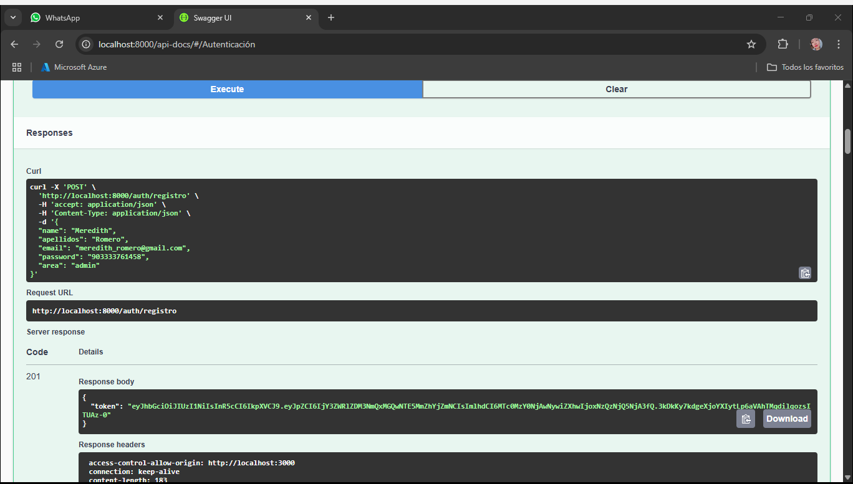

POST / Iniciar sesión

OK - Solicitud exitosa

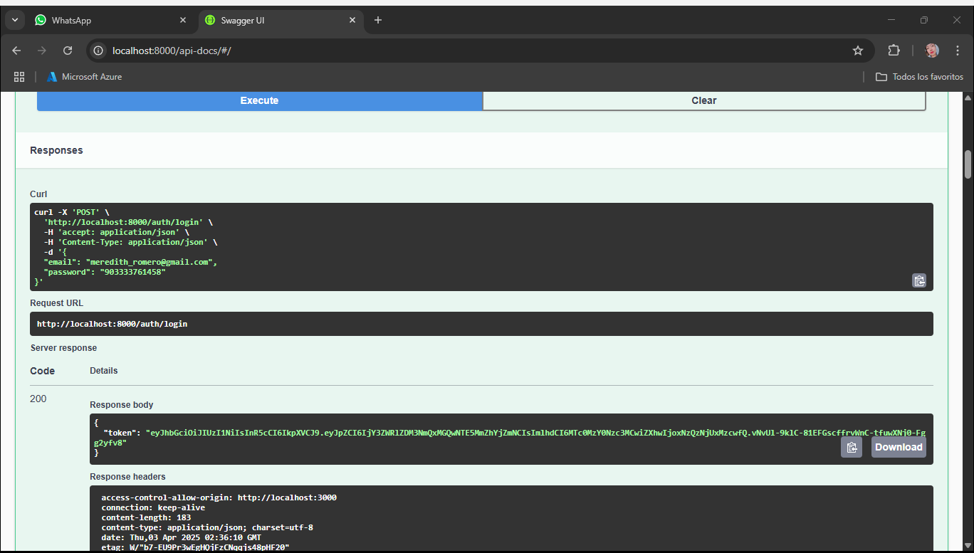

POST / Solicitar restablecimiento de contraseña

Internal Server Error - Error en el servidor

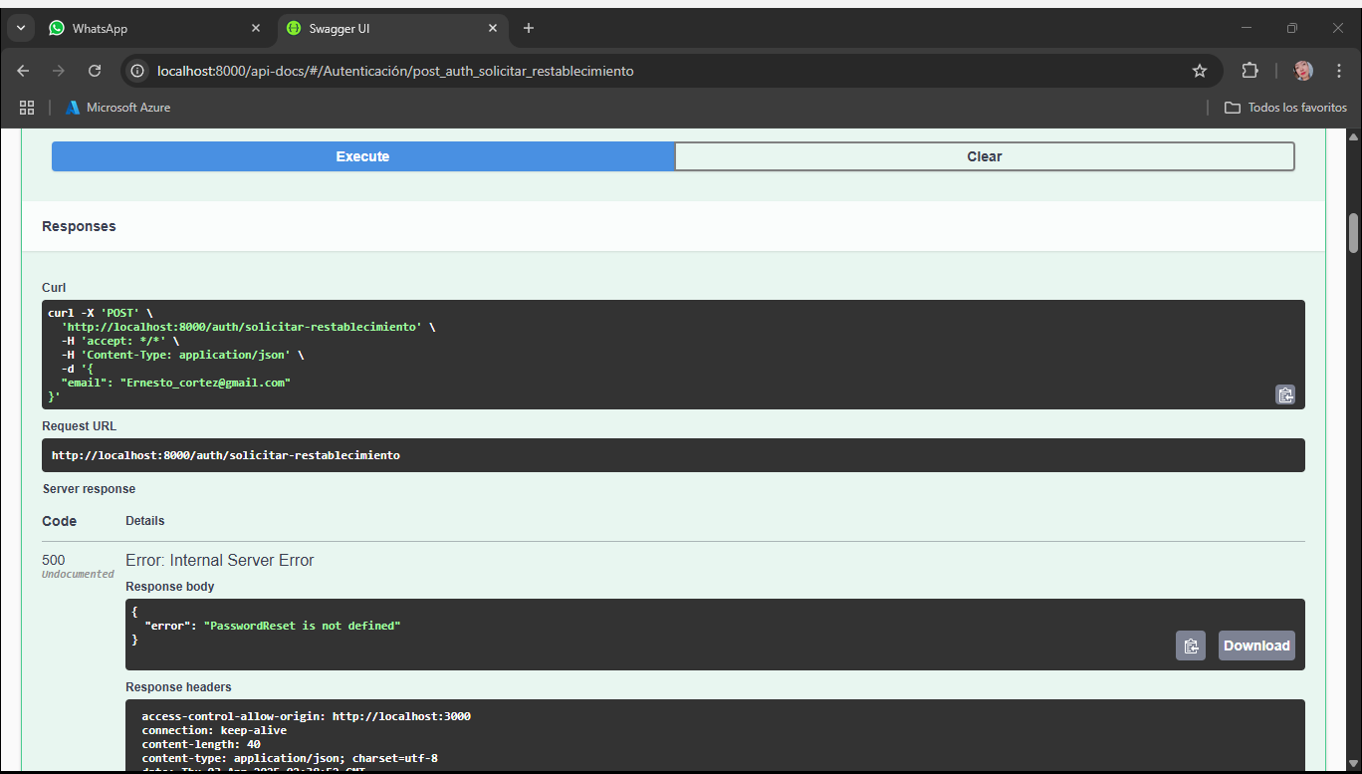

POST / Restablecer contraseña

Not Found - Recurso no encontrado

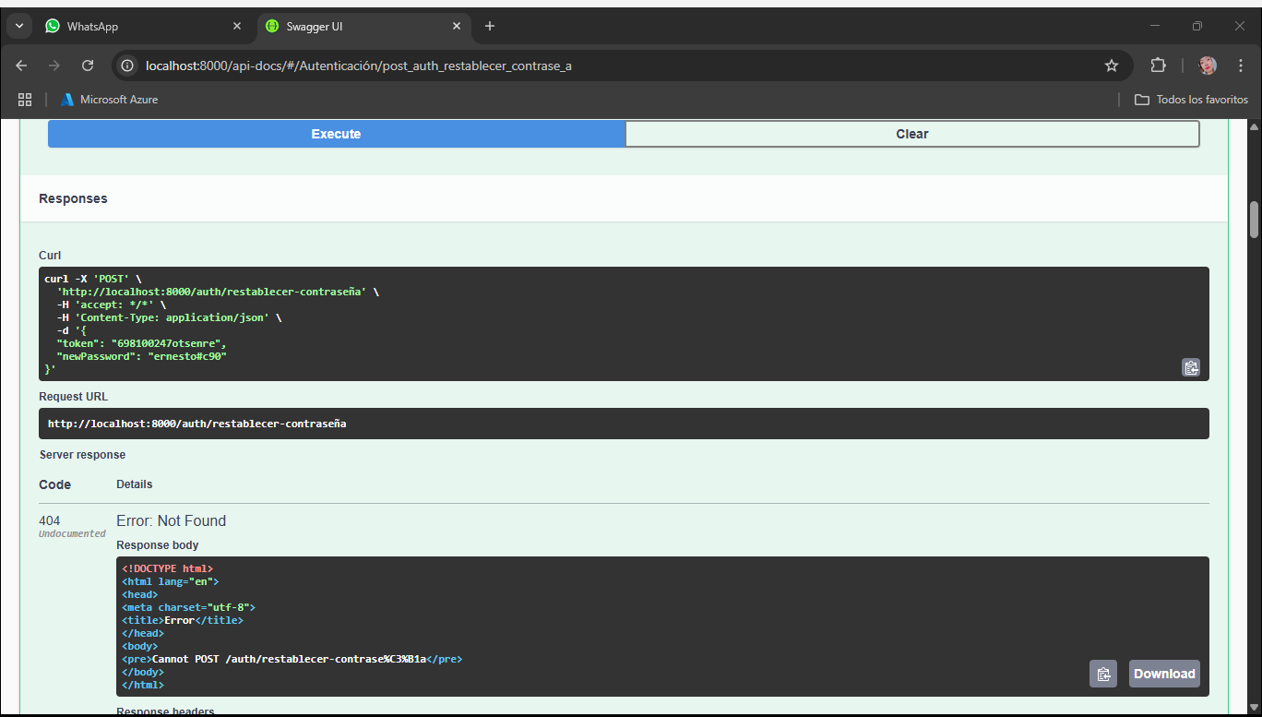

**CAMPAÑAS**

GET / Obtener una campaña por su ID

OK - Solicitud exitosa

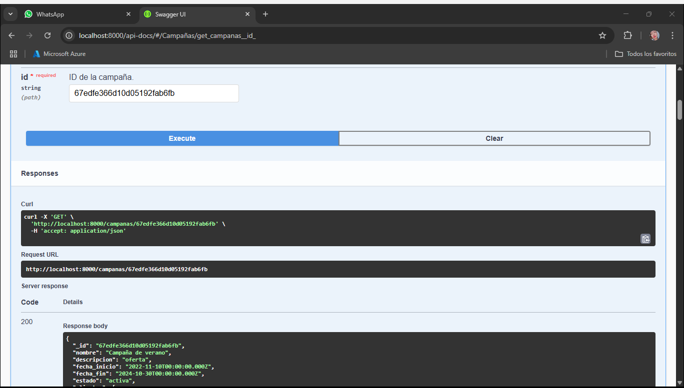

PUT / Actualizar una campaña existente

OK - Solicitud exitosa

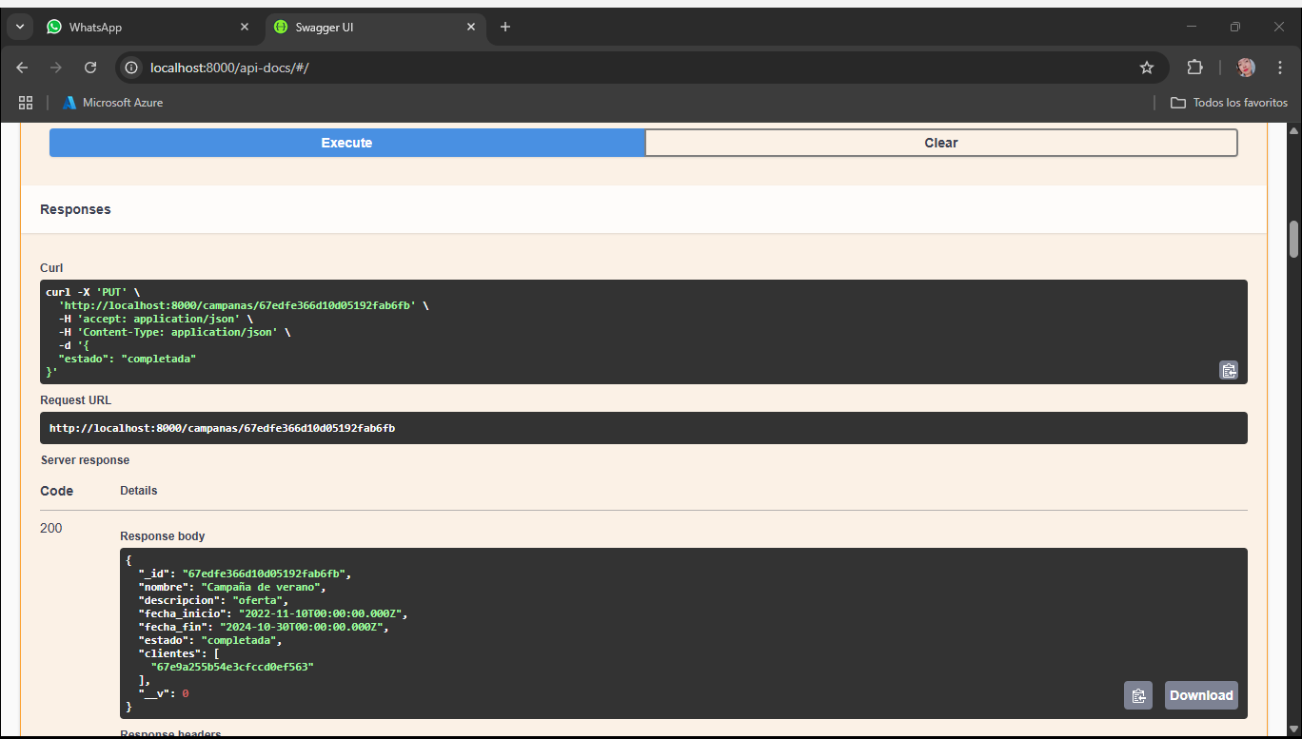

DELETE / Eliminar una campaña

Not Found - Recurso no encontrado.

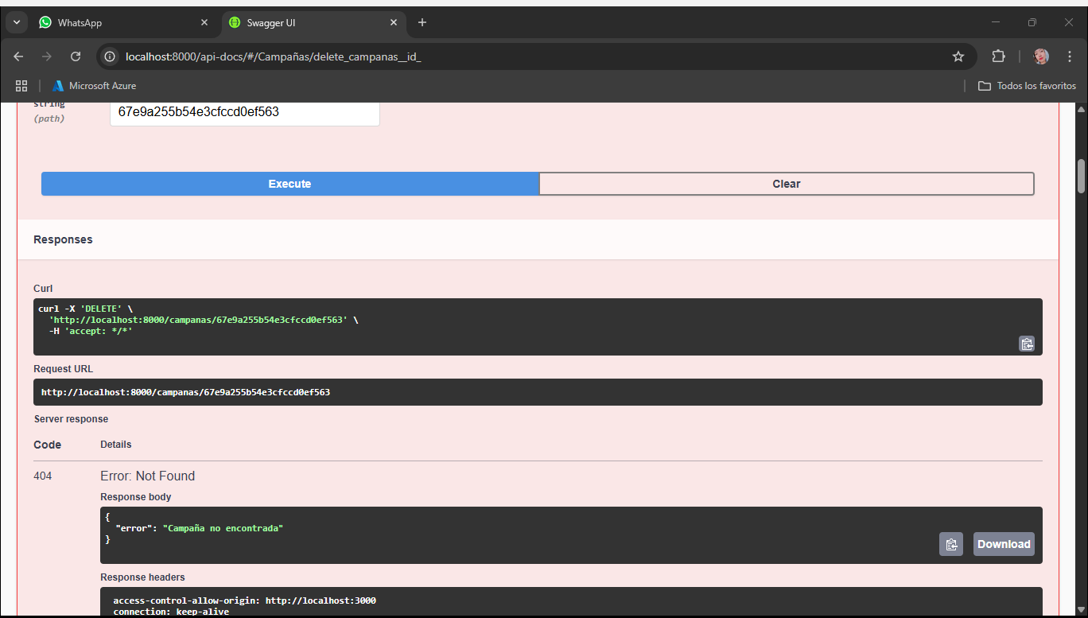

POST / Crear una nueva campaña

Created - Recurso creado exitosamente

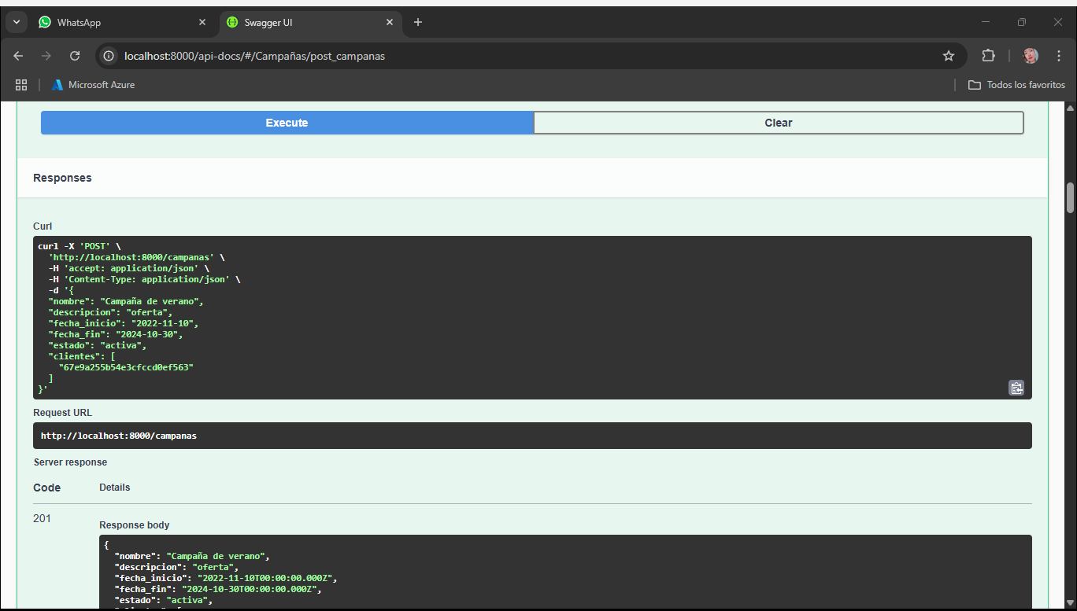

GET / Obtener todas las campañas.

OK - Solicitud exitosa

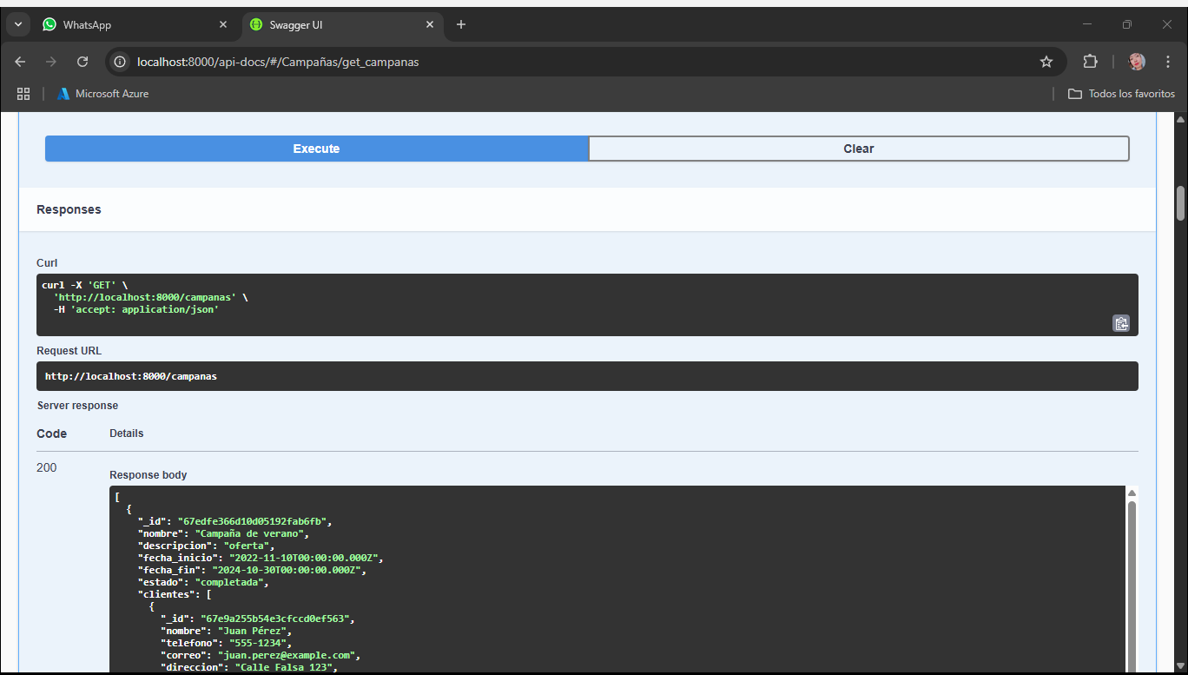

**CHANGELOGS**

**DELETE** [**/change-logs/{id}**](http://localhost:8000/api-docs/#/ChangeLogs/delete_change_logs__id_) Eliminar un registro de cambio

Not Found - Recurso no encontrado

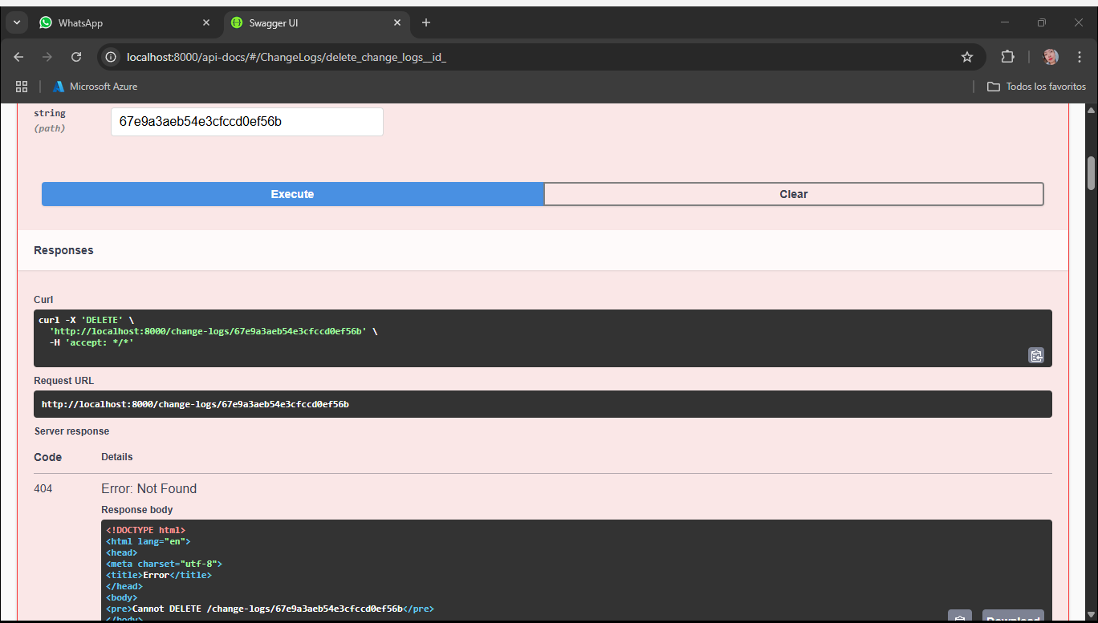

**GET** [**/change-logs/{id}**](http://localhost:8000/api-docs/#/ChangeLogs/get_change_logs__id_) Obtener un registro de cambio por su ID

Not Found - Recurso no encontrado.

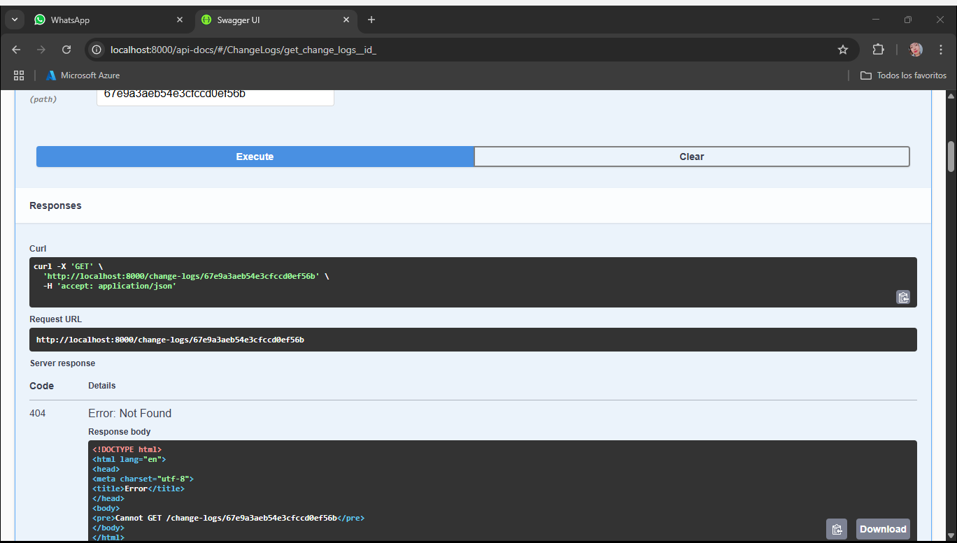

**PUT** [**/change-logs/{id}**](http://localhost:8000/api-docs/#/ChangeLogs/put_change_logs__id_)Actualizar un registro de cambio existente

Not Found - Recurso no encontrado.

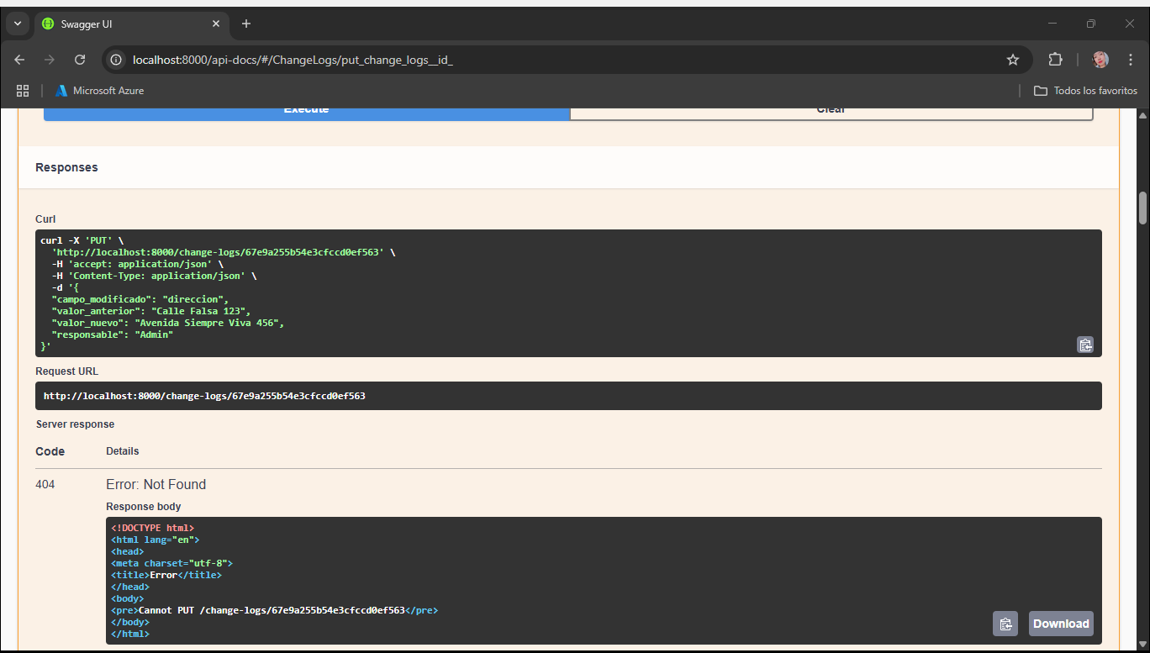

**POST** [**/change-logs**](http://localhost:8000/api-docs/#/ChangeLogs/post_change_logs) Crear un nuevo registro de cambio.

Not Found - Recurso no encontrado.

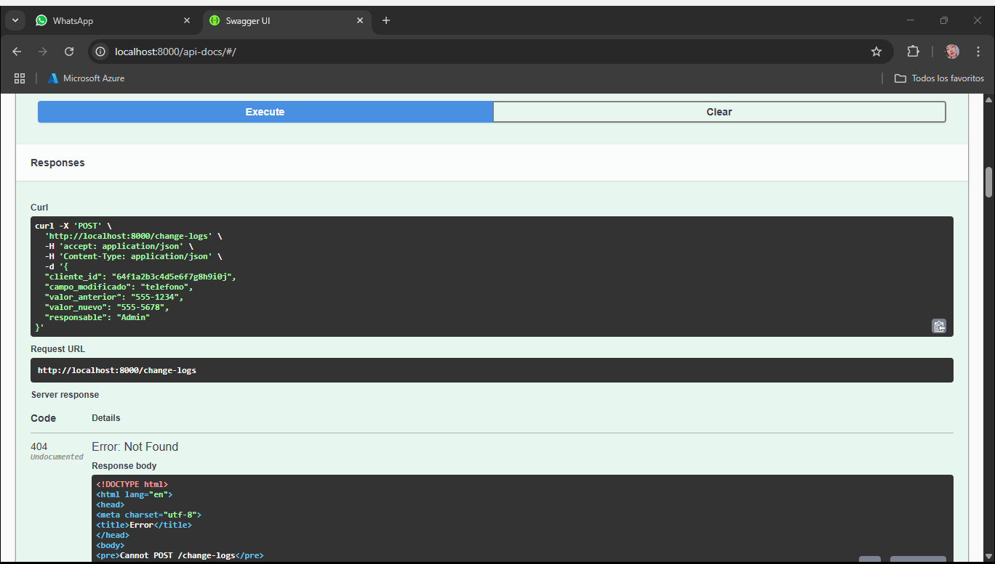

**CLIENTES**

**GET** [**/clientes**](http://localhost:8000/api-docs/#/Clientes/get_clientes) Obtener todos los clientes

OK - Solicitud exitosa

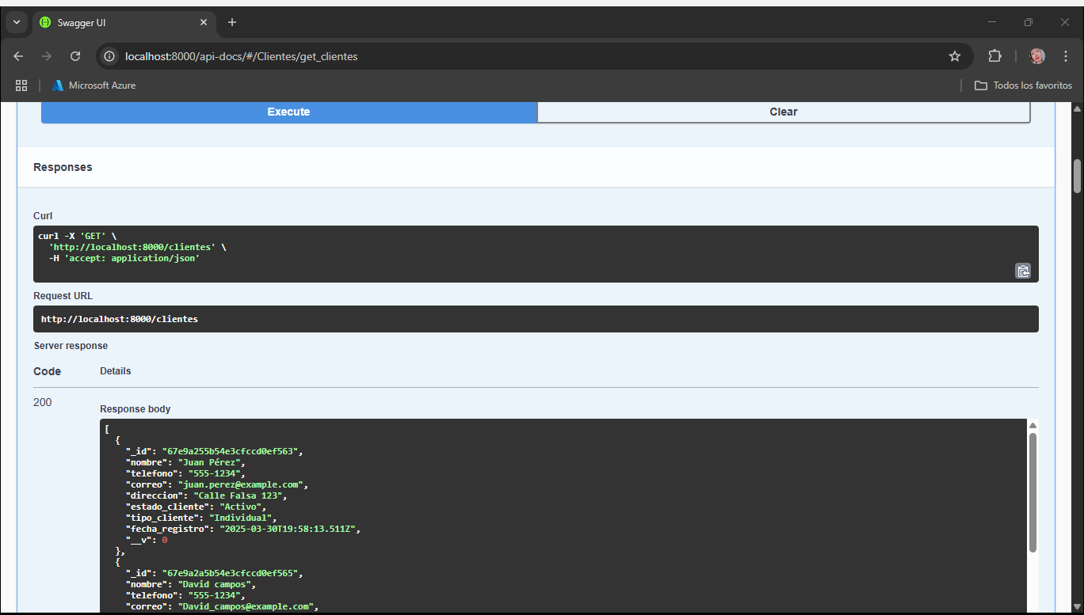

**POST** [**/clientes**](http://localhost:8000/api-docs/#/Clientes/post_clientes) Crear un nuevo cliente

Created - Recurso creado exitosamente.

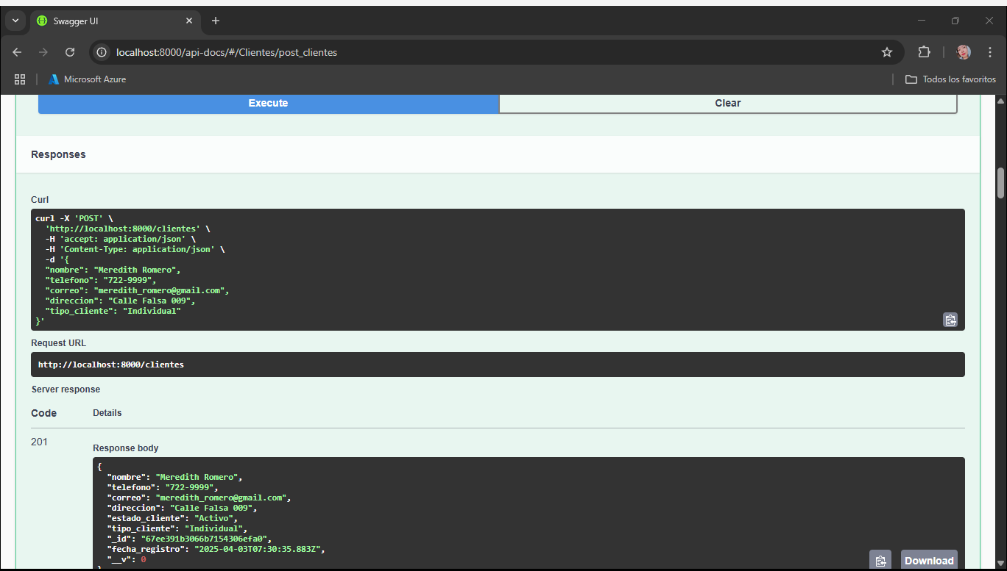

**GET** [**/clientes/{id}**](http://localhost:8000/api-docs/#/Clientes/get_clientes__id_) Obtener un cliente por su ID

OK - Solicitud exitosa

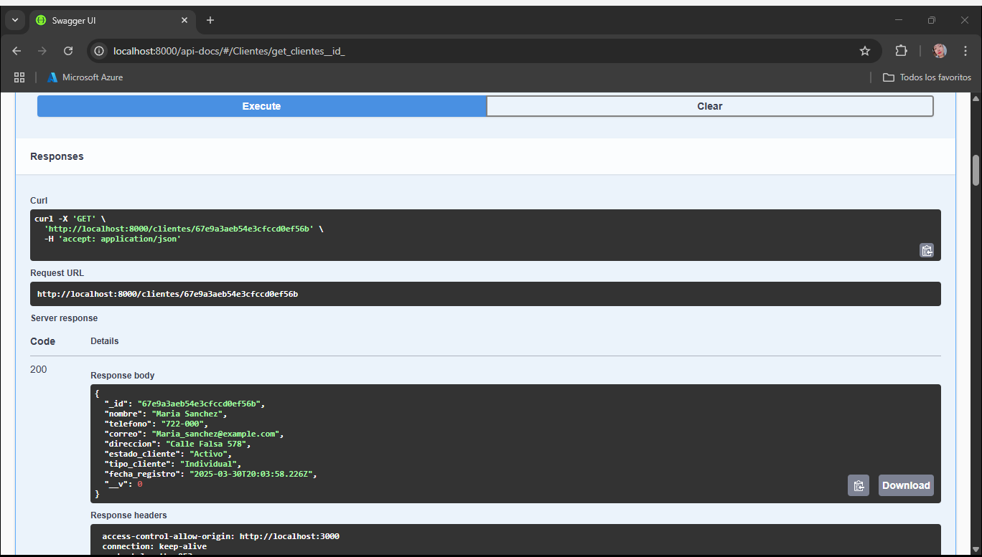

**PUT** [**/clientes/{id}**](http://localhost:8000/api-docs/#/Clientes/put_clientes__id_) Actualizar un cliente existente

OK - Solicitud exitosa

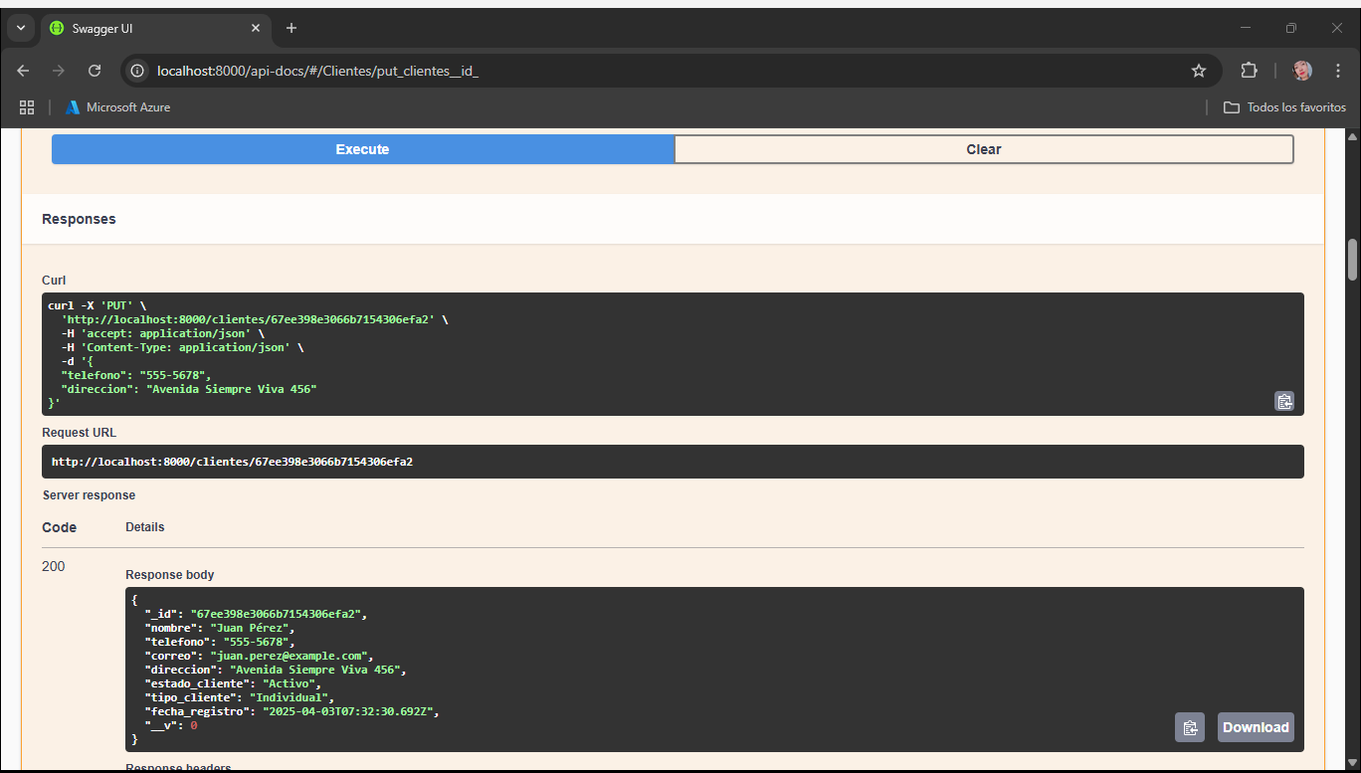

**DELETE** [**/clientes/{id}**](http://localhost:8000/api-docs/#/Clientes/delete_clientes__id_)Eliminar un cliente

OK - Solicitud exitosa

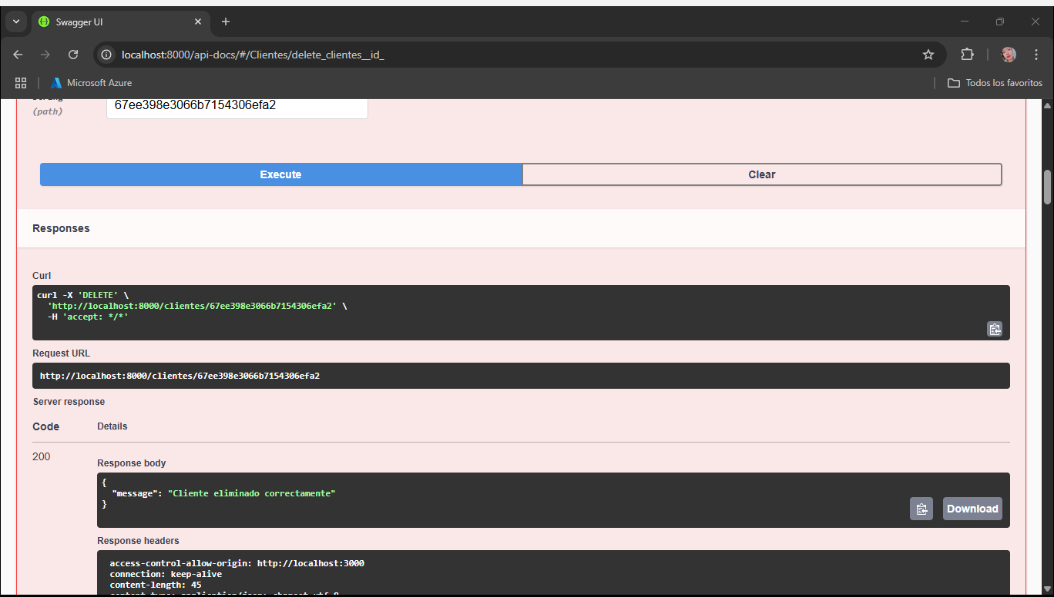

**COTIZACIONES**

**GET** [**/cotizaciones**](http://localhost:8000/api-docs/#/Cotizaciones/get_cotizaciones) Obtener todas las cotizaciones

OK - Solicitud exitosa

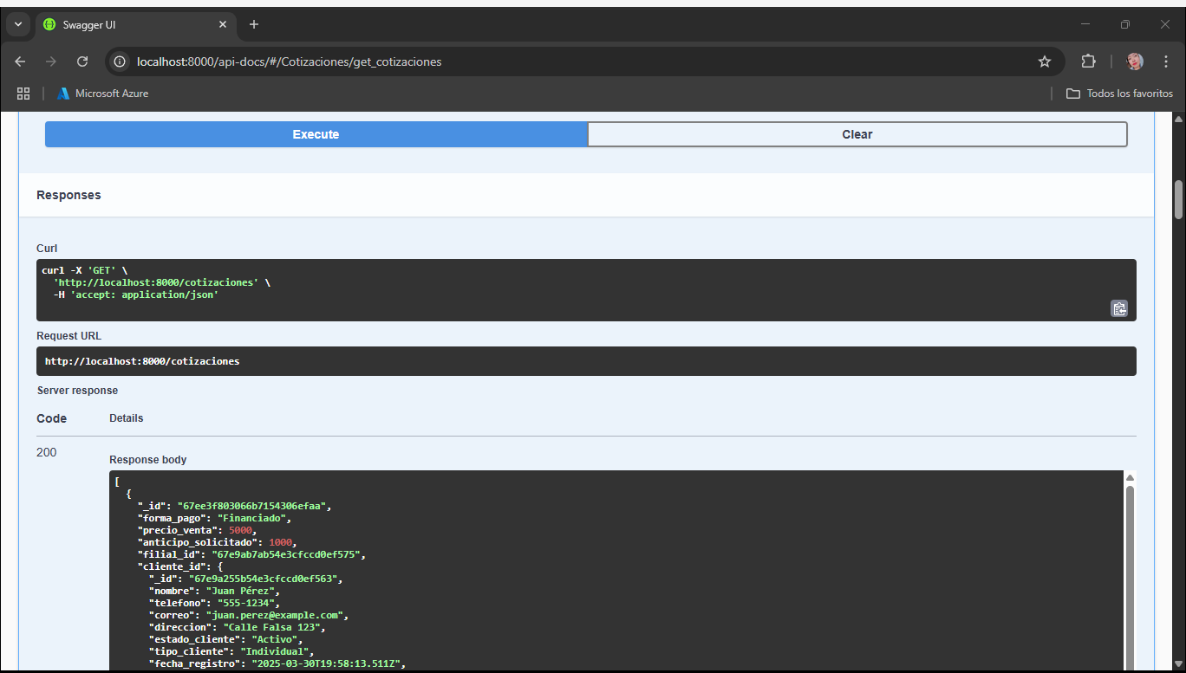

**POST** [**/cotizaciones**](http://localhost:8000/api-docs/#/Cotizaciones/post_cotizaciones) Crear una nueva cotización

OK - Solicitud exitosa

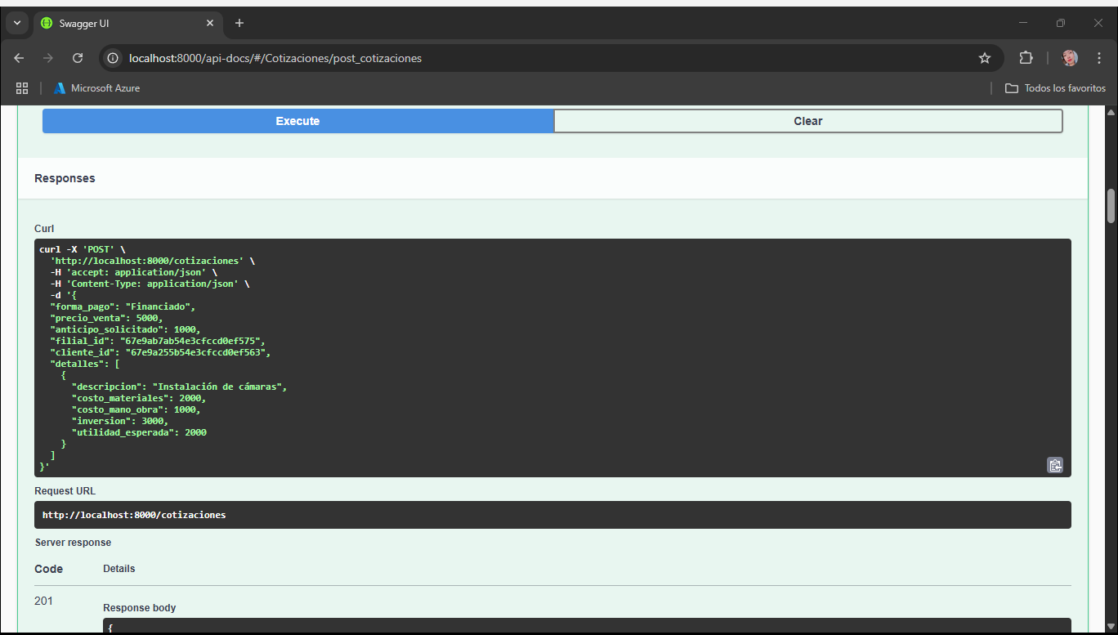

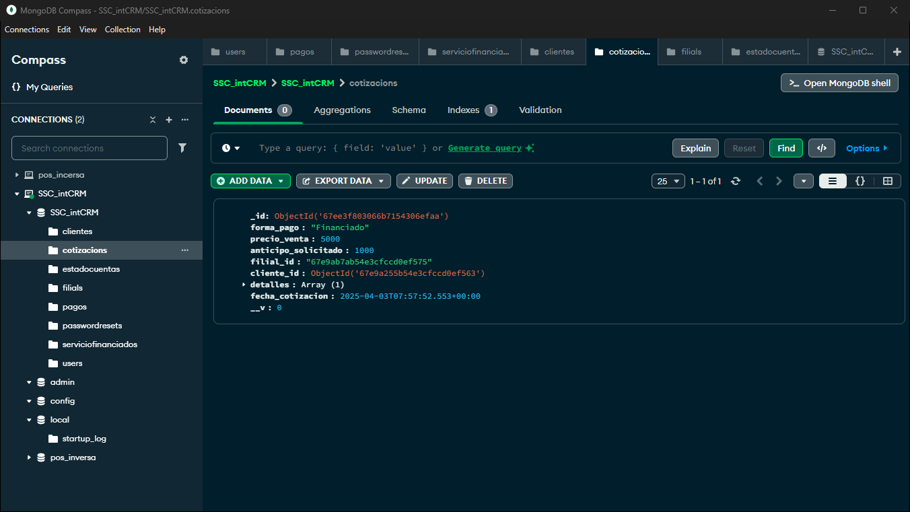

**GET**[**/cotizaciones/{id}**](http://localhost:8000/api-docs/#/Cotizaciones/get_cotizaciones__id_) Obtener una cotización por su ID

OK - Solicitud exitosa

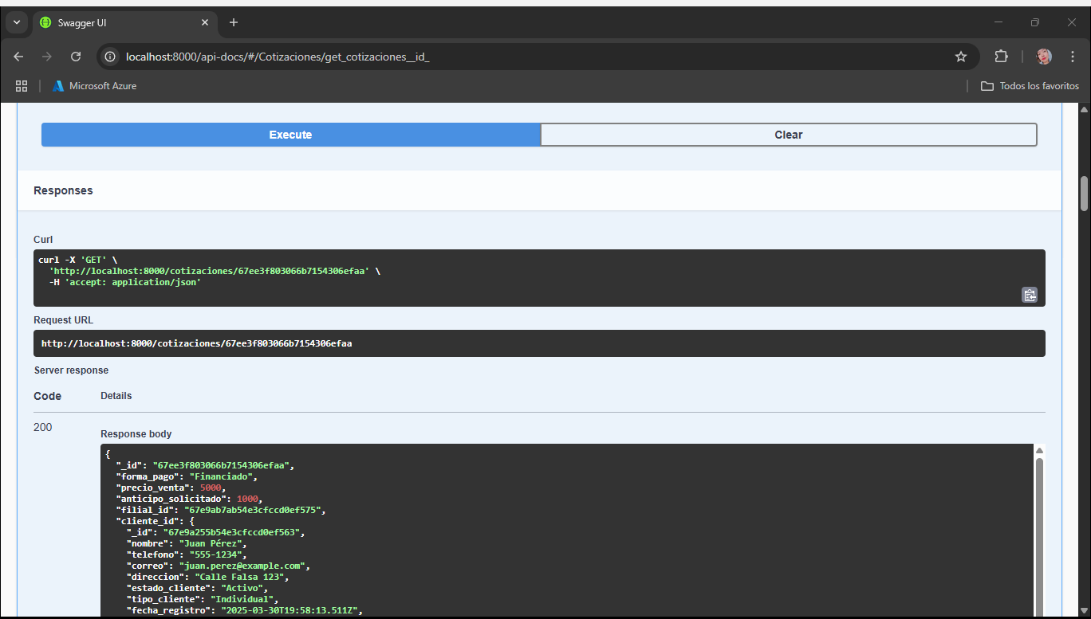

**PUT**[**/cotizaciones/{id}**](http://localhost:8000/api-docs/#/Cotizaciones/put_cotizaciones__id_) Actualizar una cotización existente

OK - Solicitud exitosa

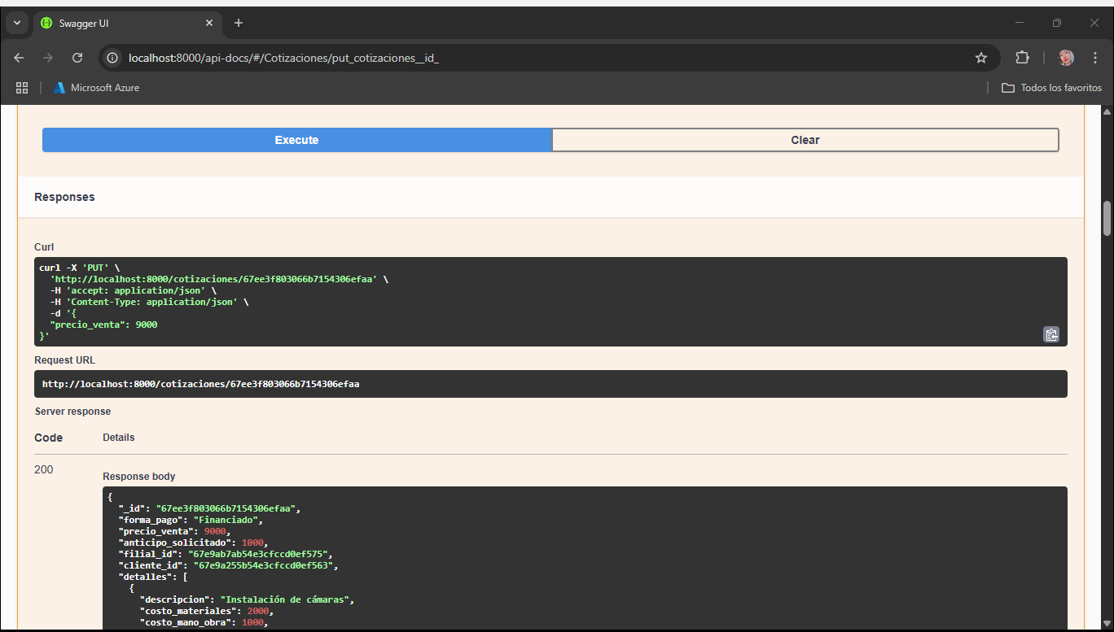

**DELETE**[**/cotizaciones/{id}**](http://localhost:8000/api-docs/#/Cotizaciones/delete_cotizaciones__id_) Eliminar una cotización

OK - Solicitud exitosa

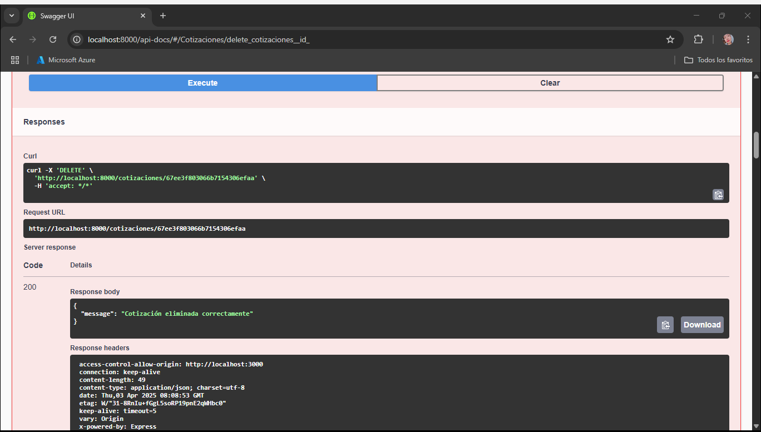

**DOCUMENTOS**

**GET**[**/documentos**](http://localhost:8000/api-docs/#/Documentos/get_documentos) Obtener todos los documentos.

**POST**[**/documentos**](http://localhost:8000/api-docs/#/Documentos/post_documentos) Crear un nuevo documento.

Error: Not Found

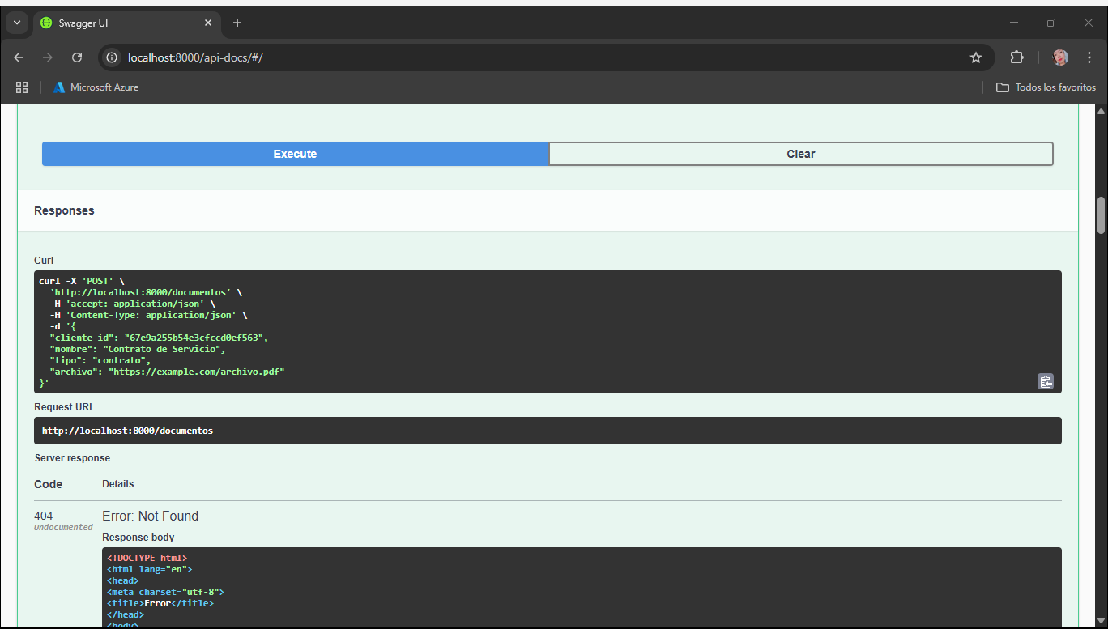

**GET**[**/documentos/{id}**](http://localhost:8000/api-docs/#/Documentos/get_documentos__id_) Obtener un documento por su ID.

**PUT**[**/documentos/{id}**](http://localhost:8000/api-docs/#/Documentos/put_documentos__id_) Actualizar un documento existente.

**DELETE**[**/documentos/{id}**](http://localhost:8000/api-docs/#/Documentos/delete_documentos__id_) Eliminar un documento.

**ESTADOS DE CUENTA**

**GET**[**/estados-cuenta**](http://localhost:8000/api-docs/#/Estados%20de%20Cuenta/get_estados_cuenta) Obtener todos los estados de cuenta.

**POST**[**/estados-cuenta**](http://localhost:8000/api-docs/#/Estados%20de%20Cuenta/post_estados_cuenta) Crear un nuevo estado de cuenta.

Bad Request - Datos inválidos o faltantes.

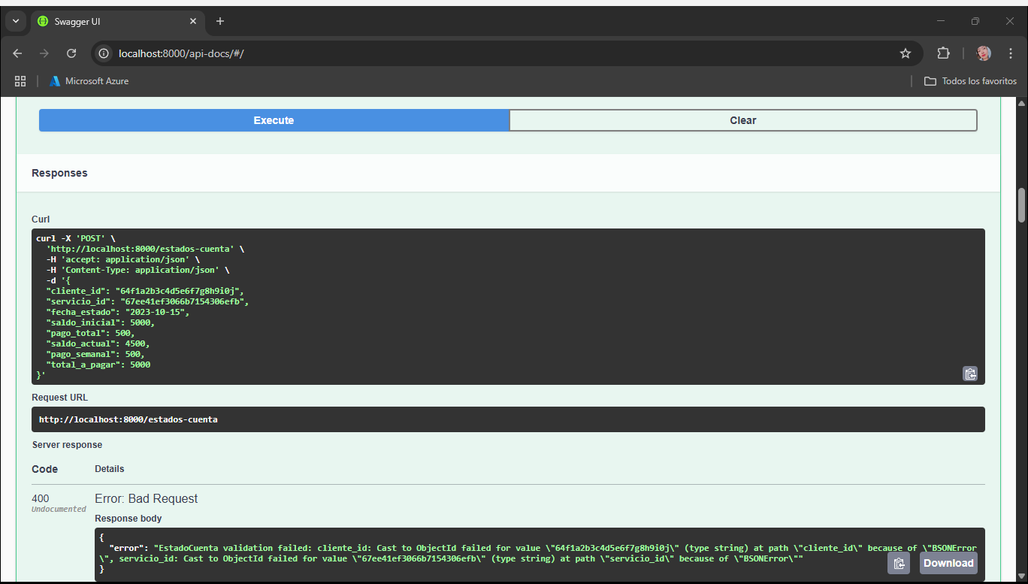 **GET**[**/estados-cuenta/{id}**](http://localhost:8000/api-docs/#/Estados%20de%20Cuenta/get_estados_cuenta__id_) Obtener un estado de cuenta por su ID.

**PUT**[**/estados-cuenta/{id}**](http://localhost:8000/api-docs/#/Estados%20de%20Cuenta/put_estados_cuenta__id_) Actualizar un estado de cuenta existente.

**DELETE**[**/estados-cuenta/{id}**](http://localhost:8000/api-docs/#/Estados%20de%20Cuenta/delete_estados_cuenta__id_) Eliminar un estado de cuenta.

**EVENTOS**

**GET**[**/eventos**](http://localhost:8000/api-docs/#/Eventos/get_eventos) Obtener todos los eventos.

OK - Solicitud exitosa

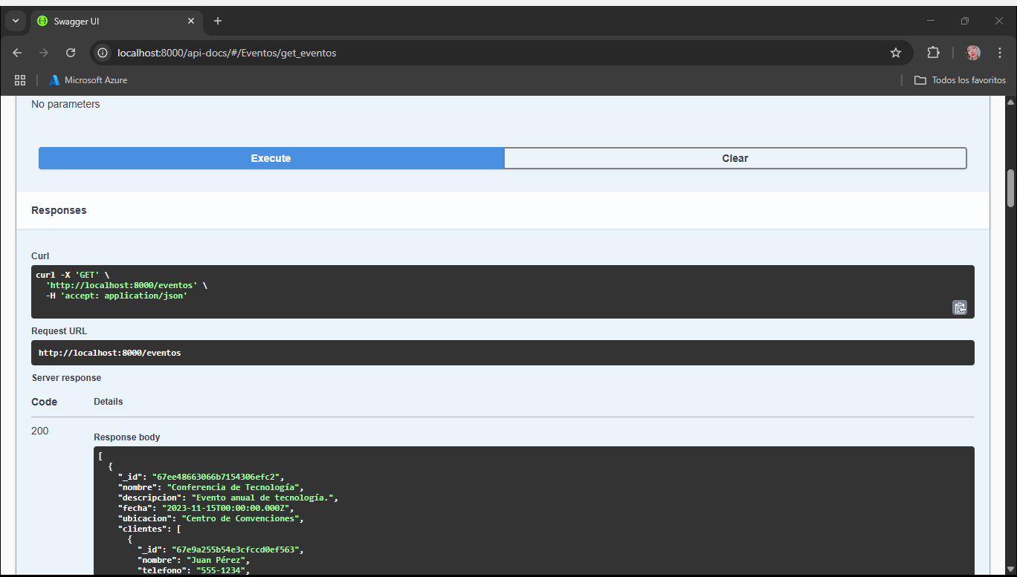

**POST**[**/eventos**](http://localhost:8000/api-docs/#/Eventos/post_eventos)Crear un nuevo evento.

OK - Solicitud exitosa.

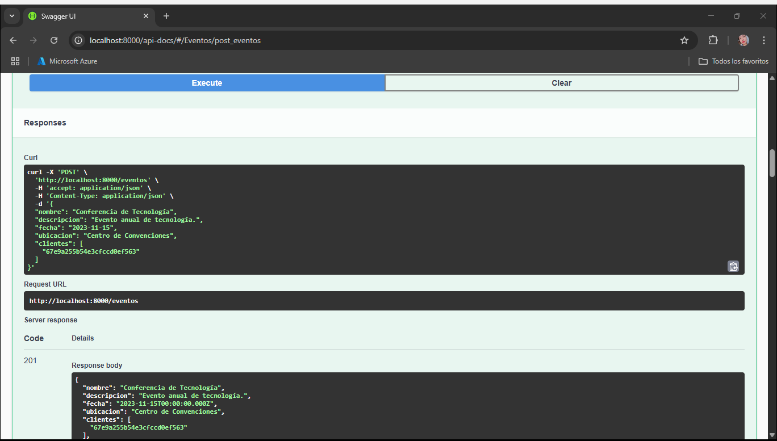

**GET**[**/eventos/{id}**](http://localhost:8000/api-docs/#/Eventos/get_eventos__id_)Obtener un evento por su ID.

OK - Solicitud exitosa.

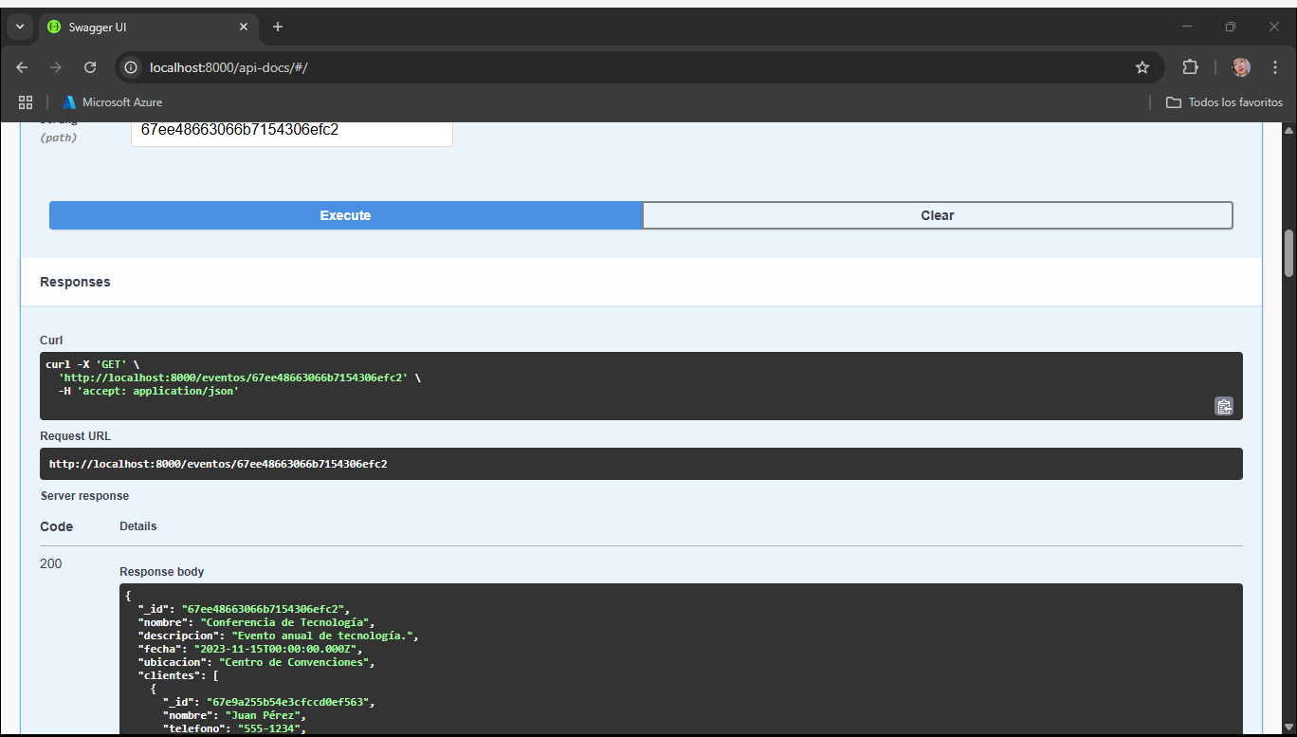

**PUT**[**/eventos/{id}**](http://localhost:8000/api-docs/#/Eventos/put_eventos__id_) Actualizar un evento existente.

OK - Solicitud exitosa.

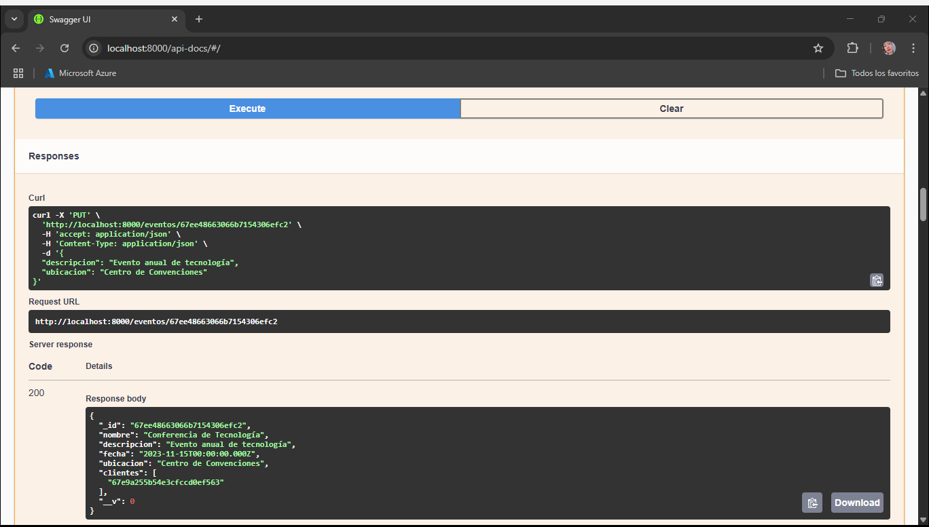

**DELETE**[**/eventos/{id}**](http://localhost:8000/api-docs/#/Eventos/delete_eventos__id_) Eliminar un evento.

OK - Solicitud exitosa.

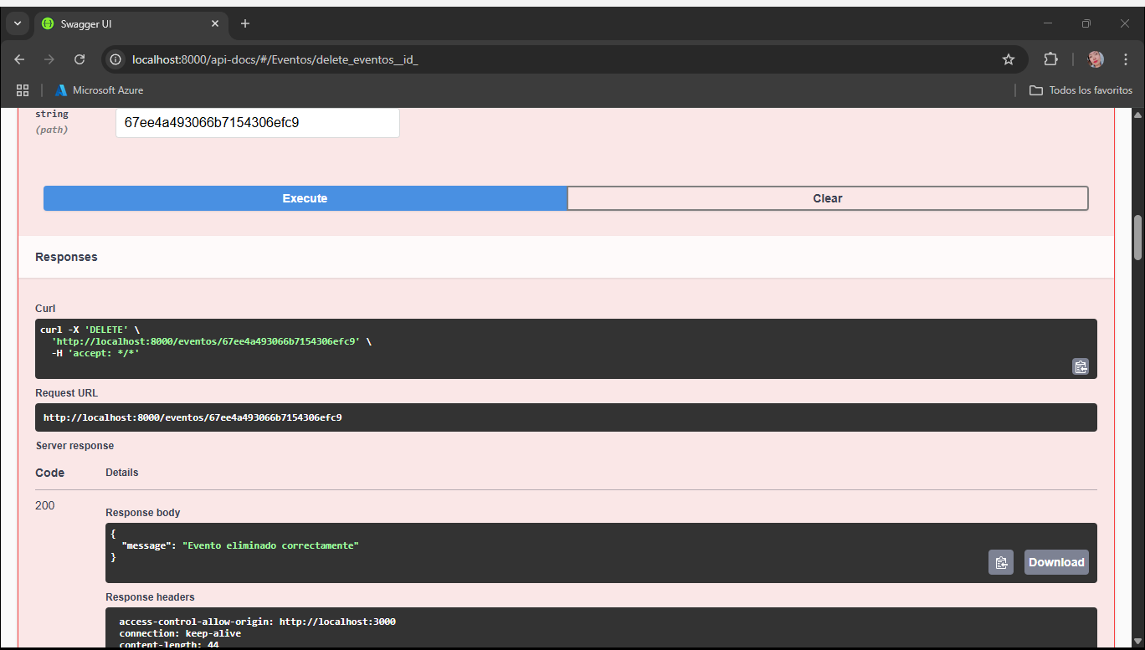

**FEEDBACKS**

**GET**[**/feedbacks**](http://localhost:8000/api-docs/#/Feedbacks/get_feedbacks) Obtener todos los feedbacks.

OK - Solicitud exitosa.

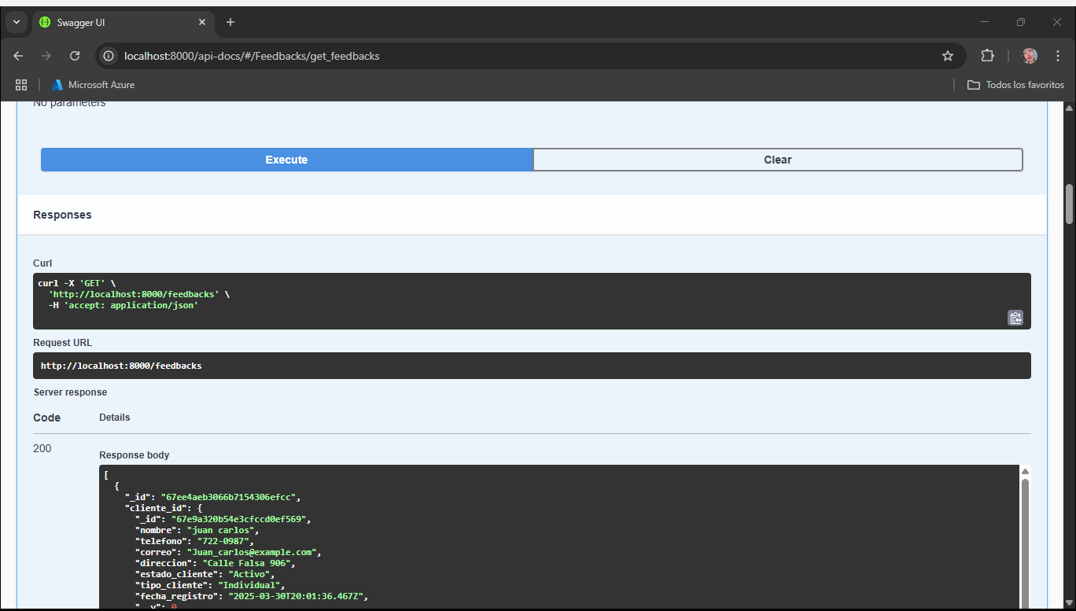

**POST**[**/feedbacks**](http://localhost:8000/api-docs/#/Feedbacks/post_feedbacks) Crear un nuevo feedback.

OK - Solicitud exitosa.

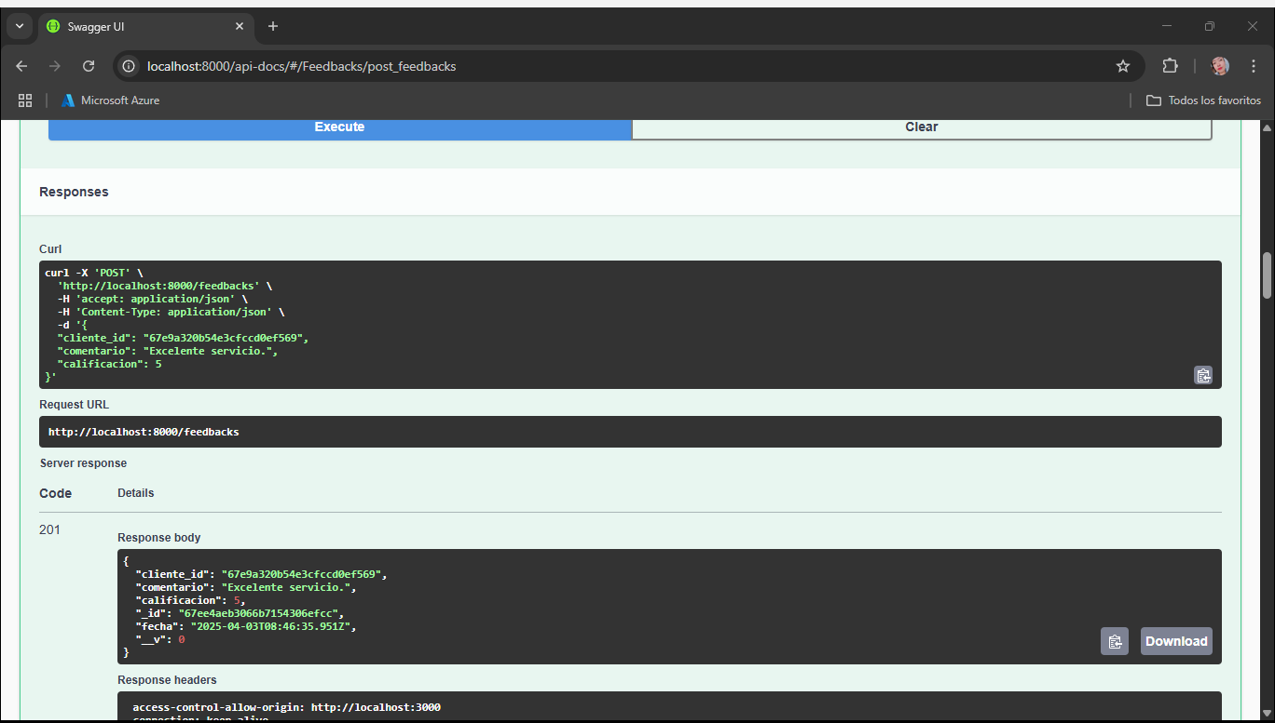

**GET**[**/feedbacks/{id}**](http://localhost:8000/api-docs/#/Feedbacks/get_feedbacks__id_) Obtener un feedback por su ID.

OK - Solicitud exitosa.

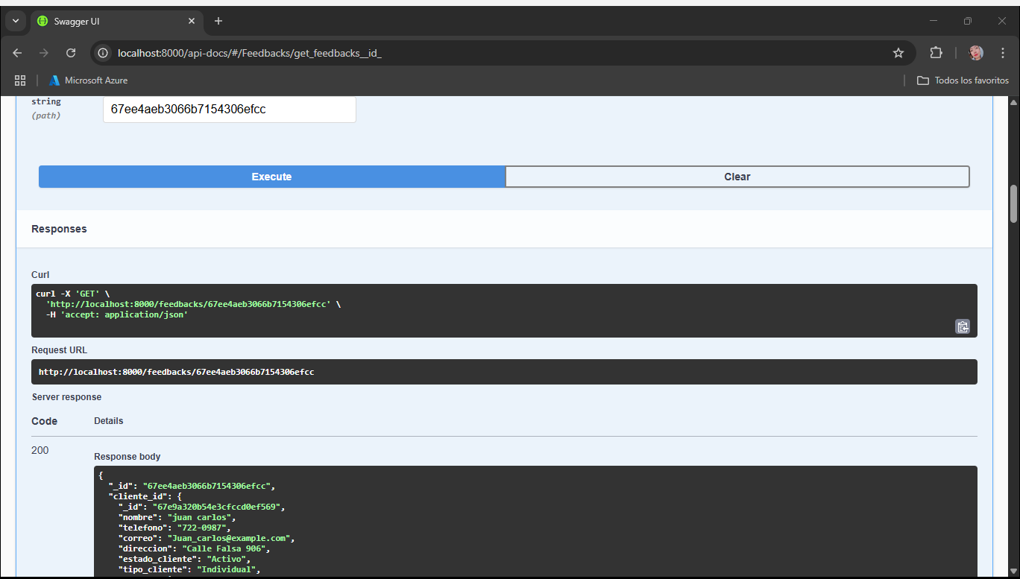

**PUT**[**/feedbacks/{id}**](http://localhost:8000/api-docs/#/Feedbacks/put_feedbacks__id_) Actualizar un feedback existente.

OK - Solicitud exitosa.

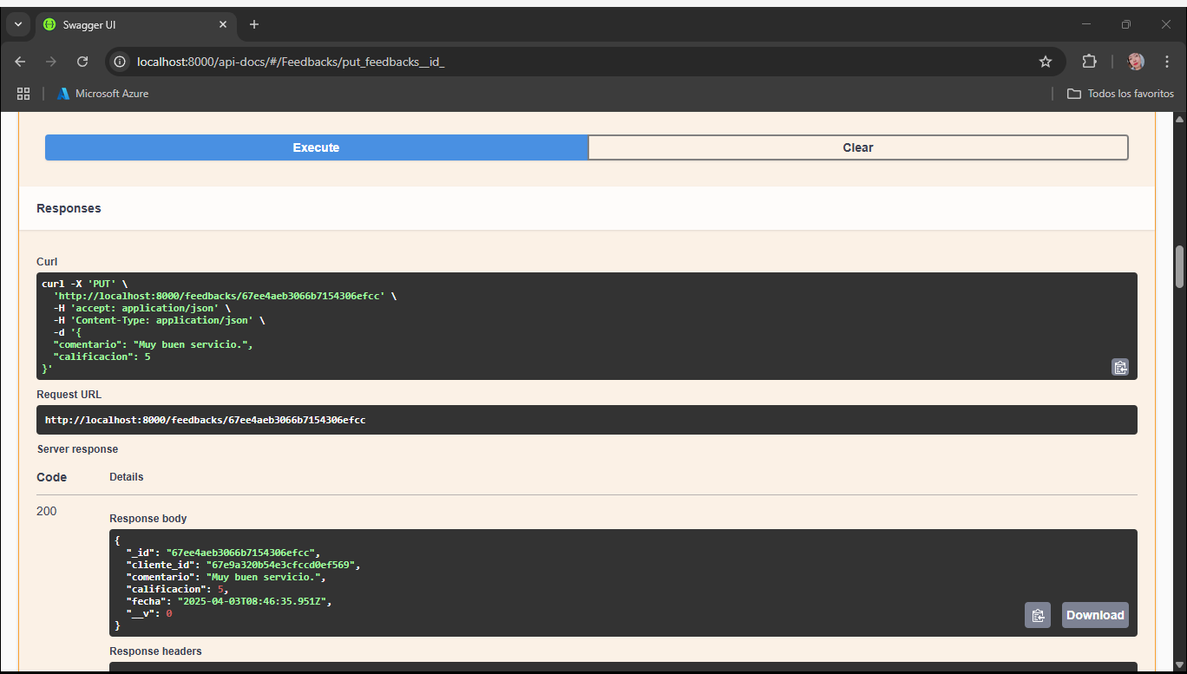

**DELETE**[**/feedbacks/{id}**](http://localhost:8000/api-docs/#/Feedbacks/delete_feedbacks__id_) Eliminar un feedback.

OK - Solicitud exitosa.

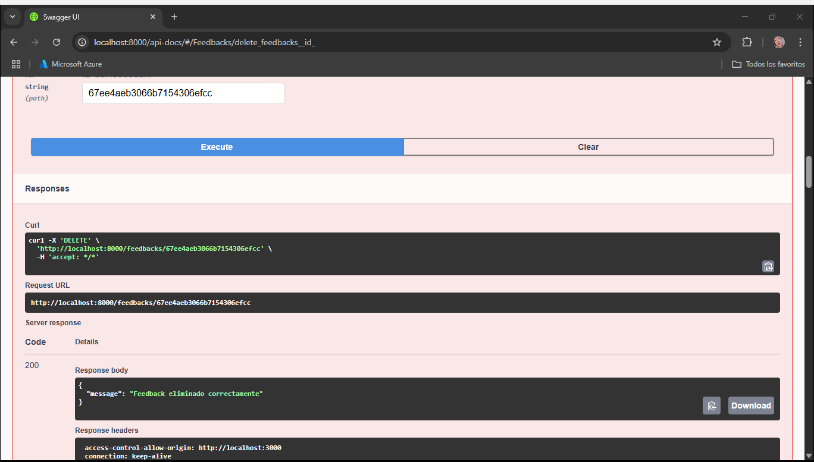

**FILIALES**

**GET**[**/filiales**](http://localhost:8000/api-docs/#/Filiales/get_filiales) Obtener todas las filiales

**POST**[**/filiales**](http://localhost:8000/api-docs/#/Filiales/post_filiales) Crear una nueva filial

Bad Request - Datos inválidos o faltantes.

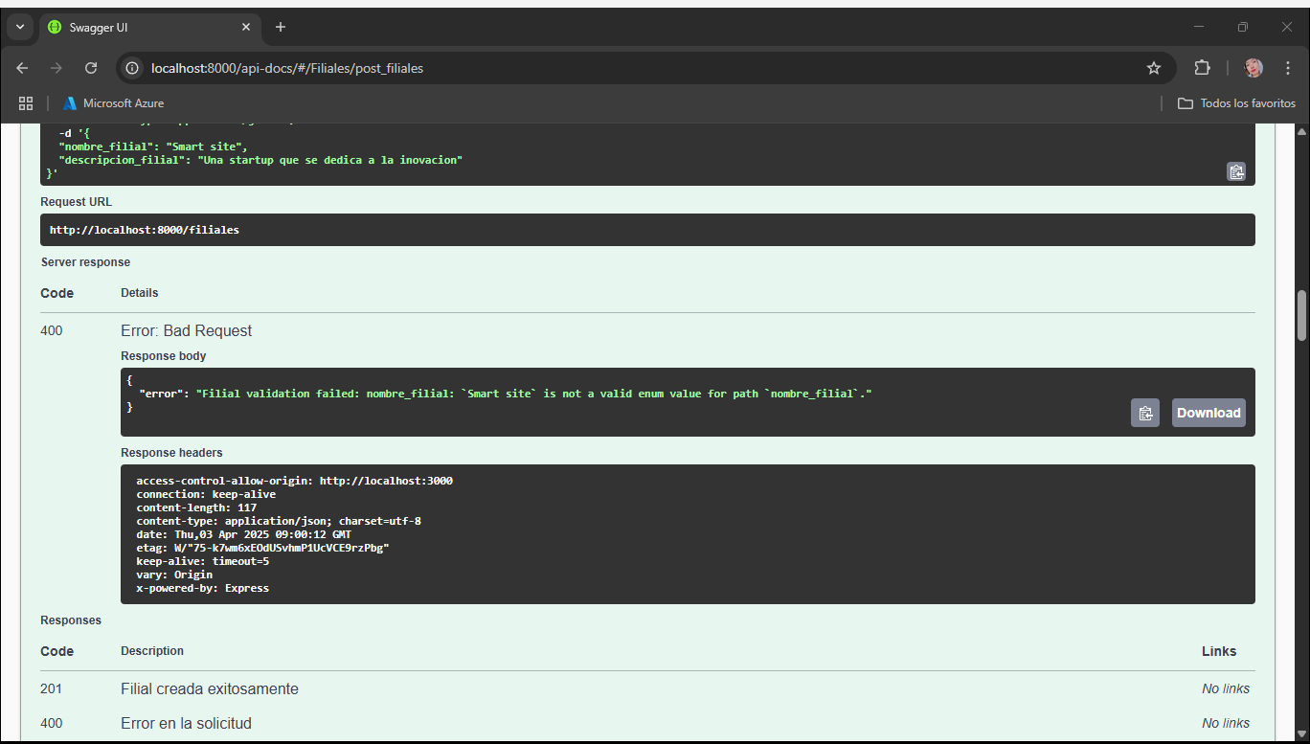

**GET**[**/filiales/{id}**](http://localhost:8000/api-docs/#/Filiales/get_filiales__id_) Obtener una filial por ID

**PUT**[**/filiales/{id}**](http://localhost:8000/api-docs/#/Filiales/put_filiales__id_) Actualizar una filial

**DELETE**[**/filiales/{id}**](http://localhost:8000/api-docs/#/Filiales/delete_filiales__id_) Eliminar una filial

**INTERACIONES**

**GET**[**/interacciones**](http://localhost:8000/api-docs/#/Interacciones/get_interacciones) Obtener todas las interacciones.

OK - Solicitud exitosa

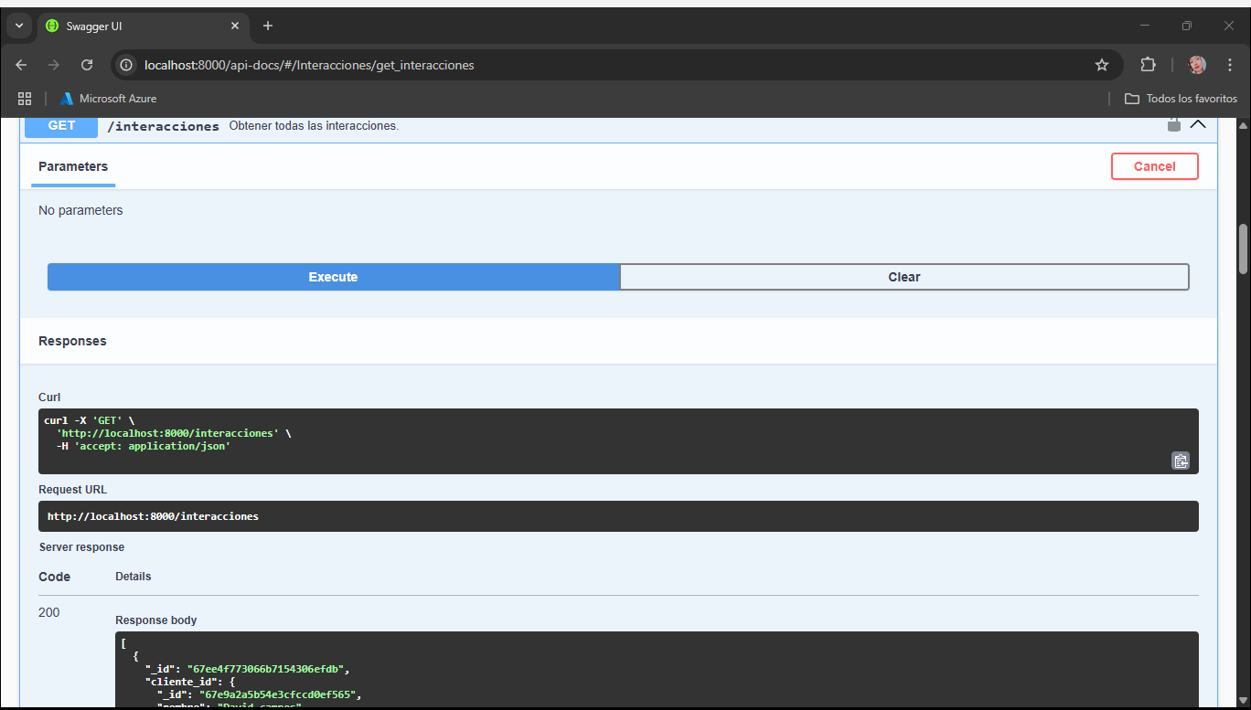

**POST**[**/interacciones**](http://localhost:8000/api-docs/#/Interacciones/post_interacciones) Crear una nueva interacción.

OK - Solicitud exitosa.

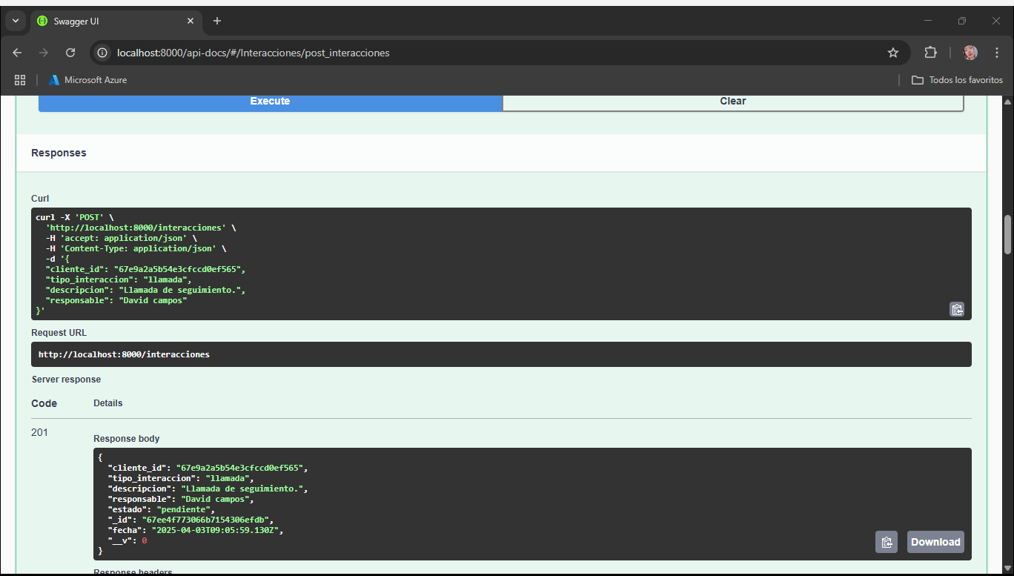

**GET**[**/interacciones/{id}**](http://localhost:8000/api-docs/#/Interacciones/get_interacciones__id_) Obtener una interacción por su ID.

OK - Solicitud exitosa.

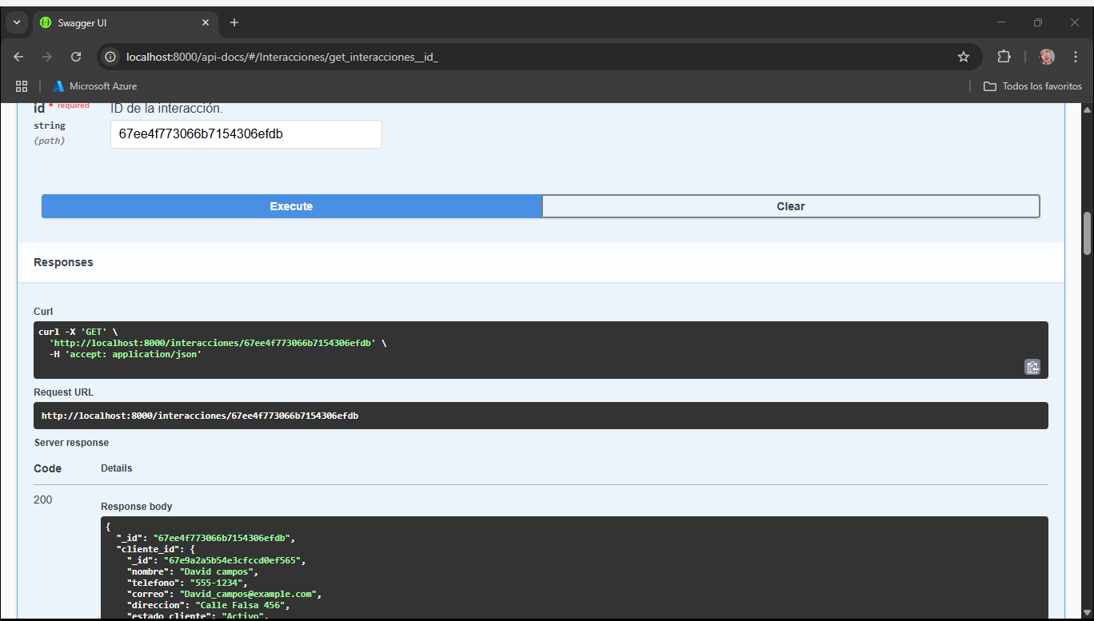

**PUT**[**/interacciones/{id}**](http://localhost:8000/api-docs/#/Interacciones/put_interacciones__id_) Actualizar una interacción existente.

OK - Solicitud exitosa.

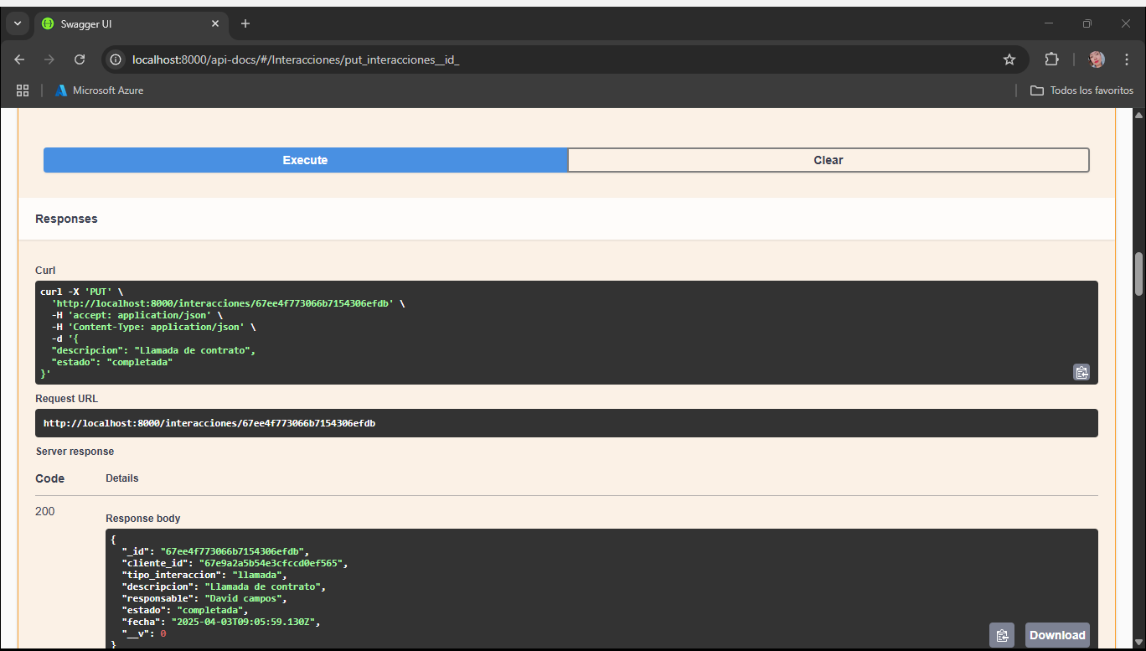

**DELETE**[**/interacciones/{id}**](http://localhost:8000/api-docs/#/Interacciones/delete_interacciones__id_) Eliminar una interacción.

OK - Solicitud exitosa.

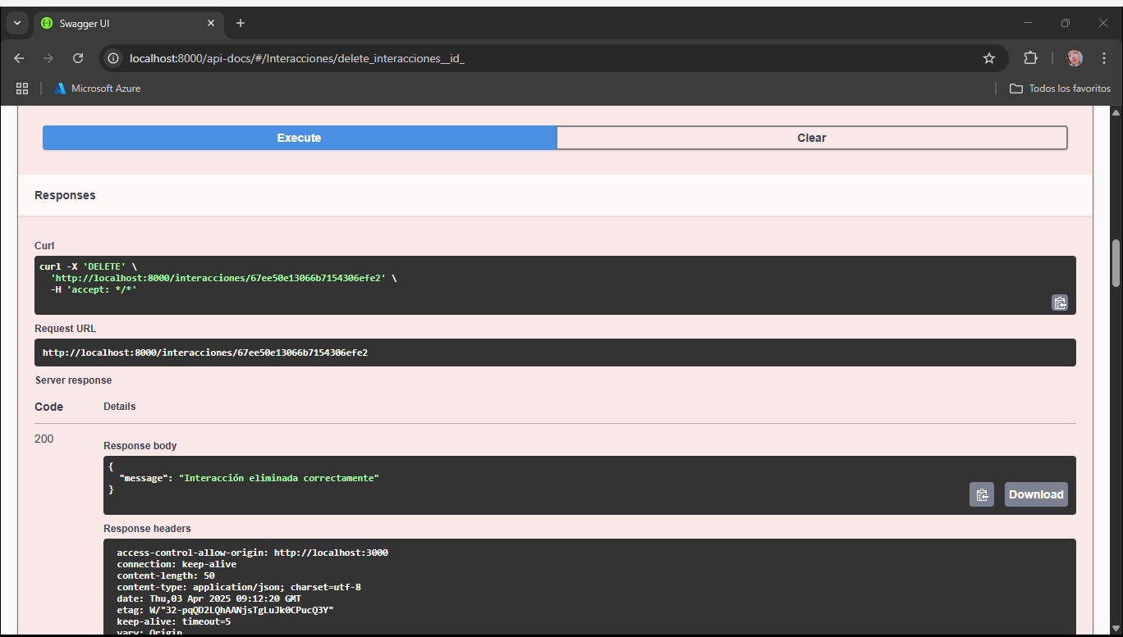

**NOTAS**

**GET**[**/notas**](http://localhost:8000/api-docs/#/Notas/get_notas) Obtener todas las notas.

OK - Solicitud exitosa

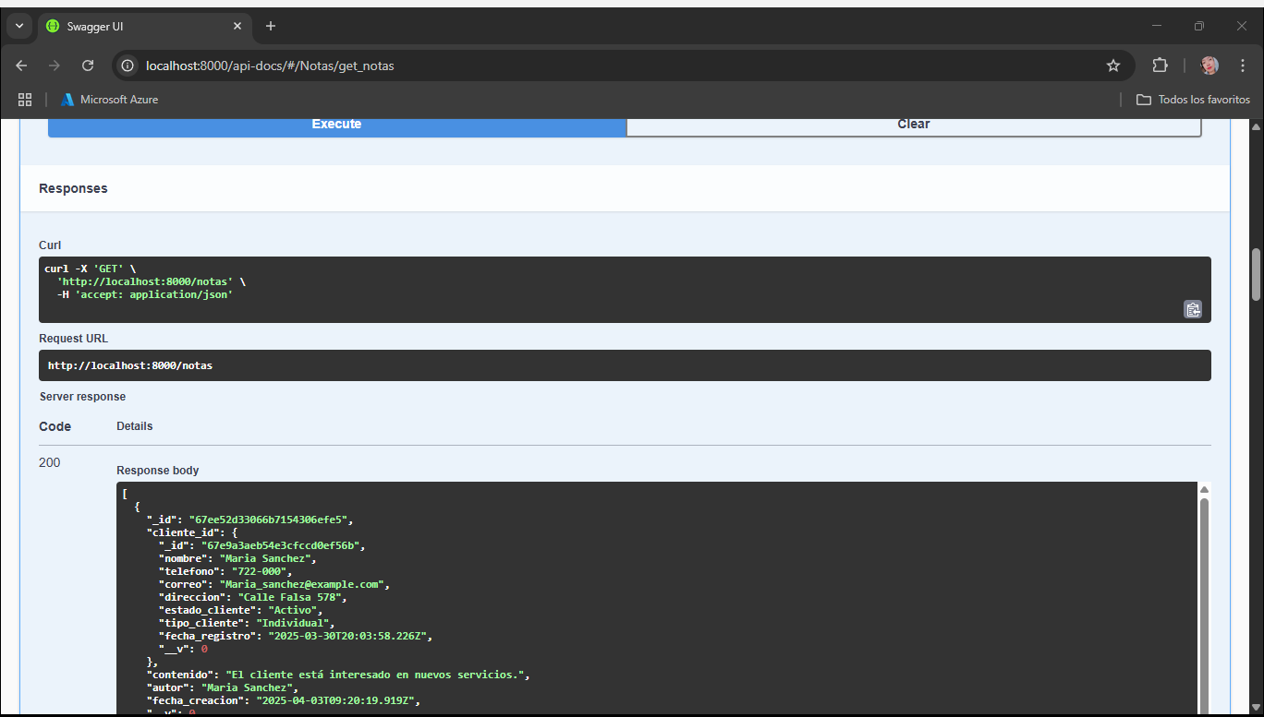

**POST**[**/notas**](http://localhost:8000/api-docs/#/Notas/post_notas) Crear una nueva nota.

OK - Solicitud exitosa

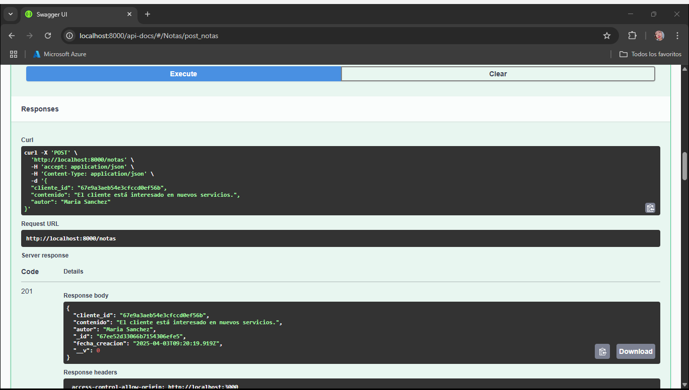

**GET**[**/notas/{id}**](http://localhost:8000/api-docs/#/Notas/get_notas__id_) Obtener una nota por su ID.

OK - Solicitud exitosa

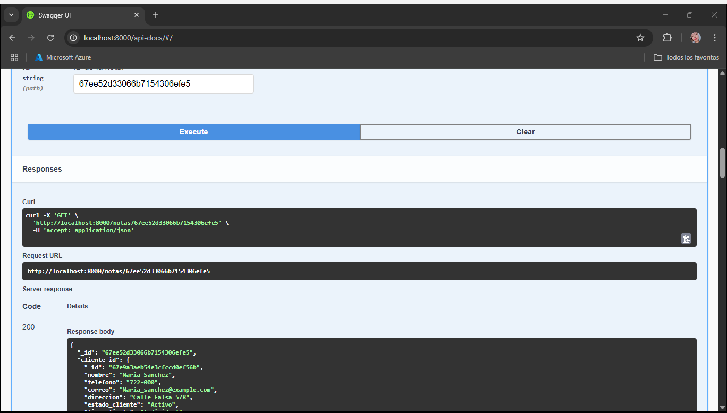

**PUT**[**/notas/{id}**](http://localhost:8000/api-docs/#/Notas/put_notas__id_) Actualizar una nota existente.

OK - Solicitud exitosa

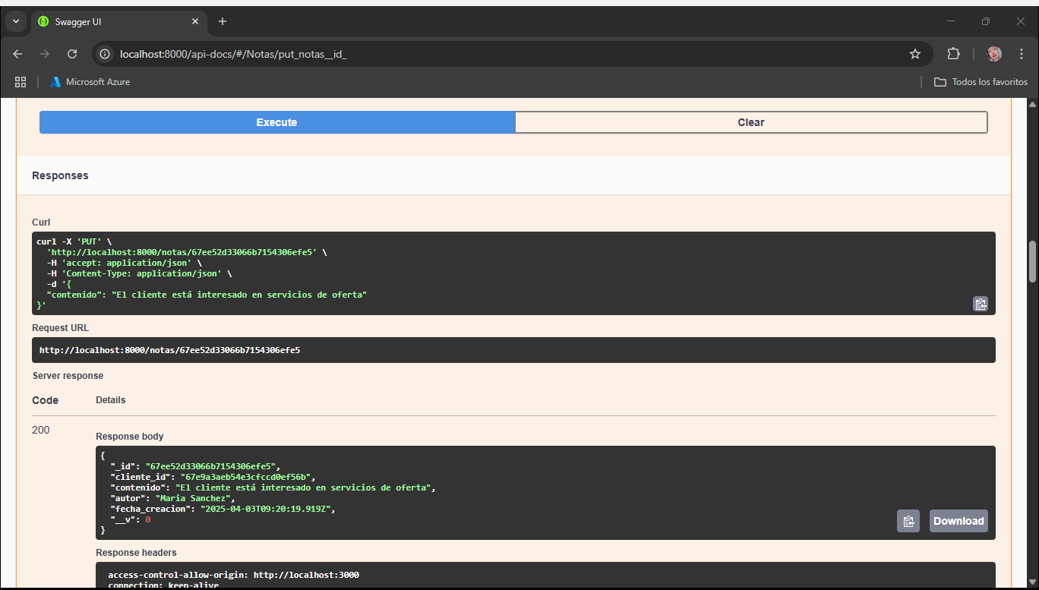

**DELETE**[**/notas/{id}**](http://localhost:8000/api-docs/#/Notas/delete_notas__id_) Eliminar una nota.

OK - Solicitud exitosa

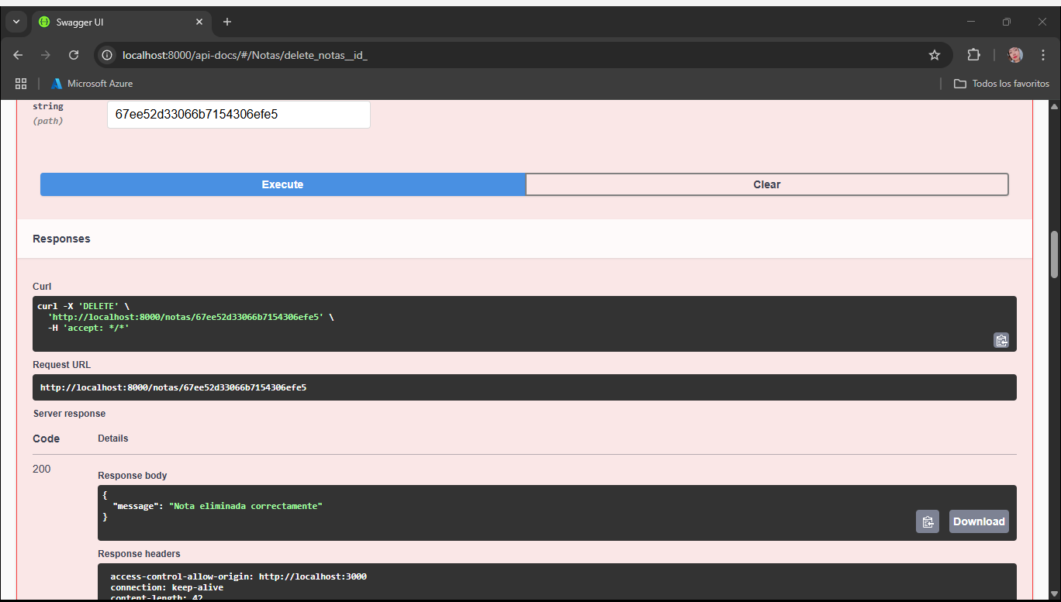

**OPORTUNIDADES**

**GET**[**/oportunidades**](http://localhost:8000/api-docs/#/Oportunidades/get_oportunidades) Obtener todas las oportunidades.

OK - Solicitud exitosa

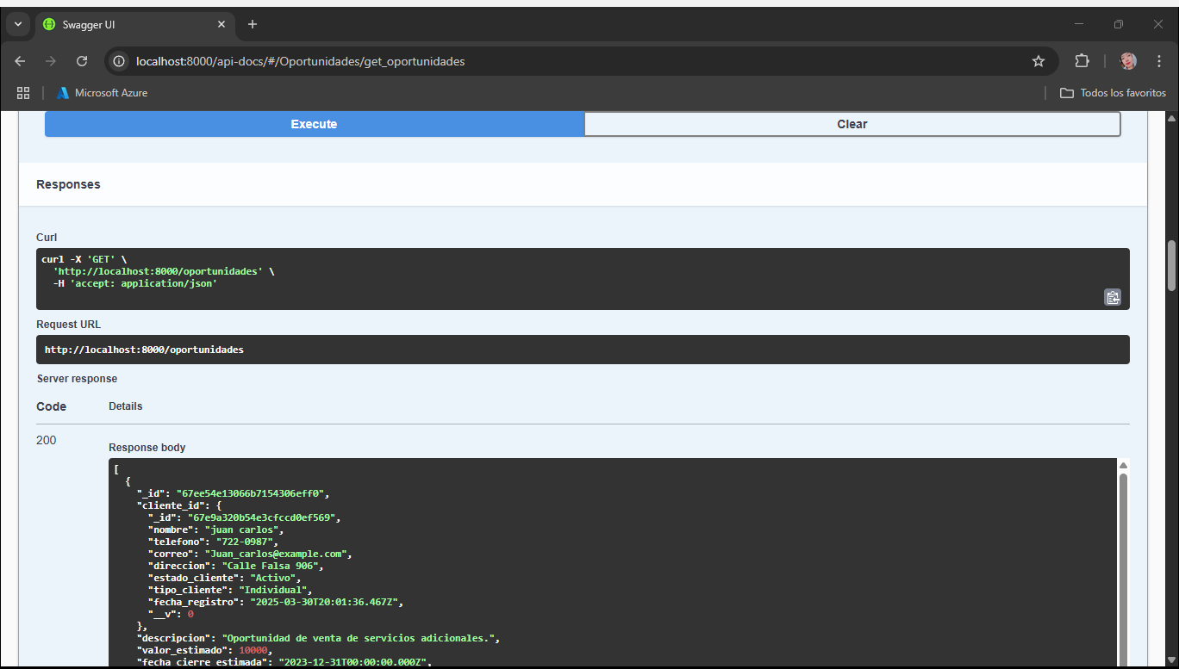

**POST**[**/oportunidades**](http://localhost:8000/api-docs/#/Oportunidades/post_oportunidades) Crear una nueva oportunidad.

OK - Solicitud exitosa

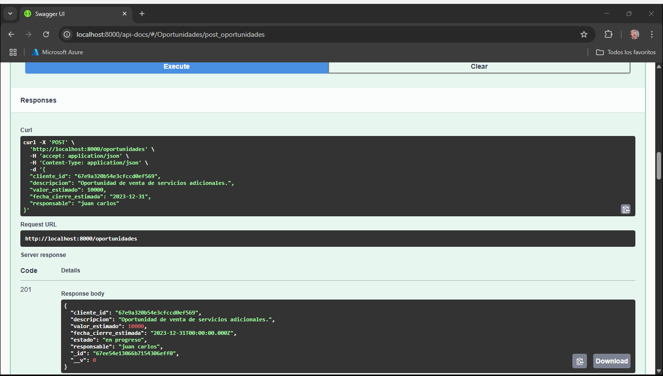

**GET**[**/oportunidades/{id}**](http://localhost:8000/api-docs/#/Oportunidades/get_oportunidades__id_) Obtener una oportunidad por su ID.

OK - Solicitud exitosa

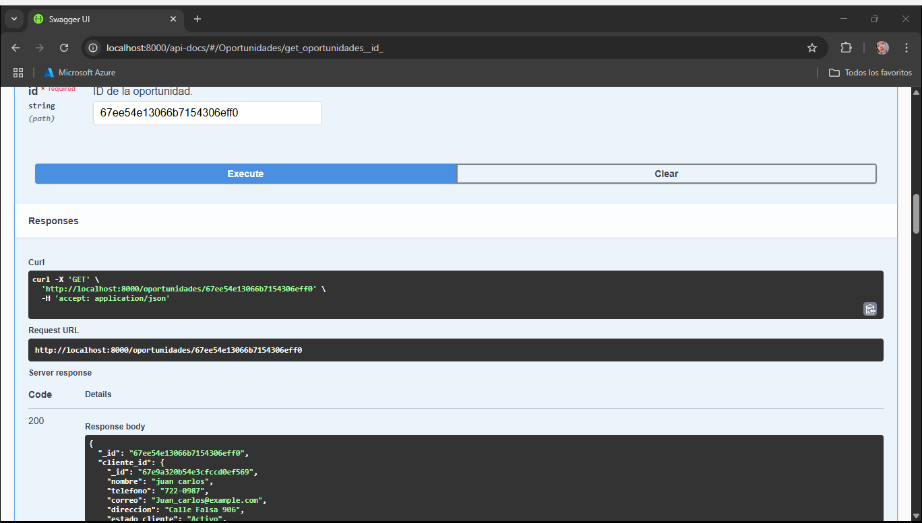

**PUT**[**/oportunidades/{id}**](http://localhost:8000/api-docs/#/Oportunidades/put_oportunidades__id_) Actualizar una oportunidad existente.

Bad Request - Datos inválidos o faltantes

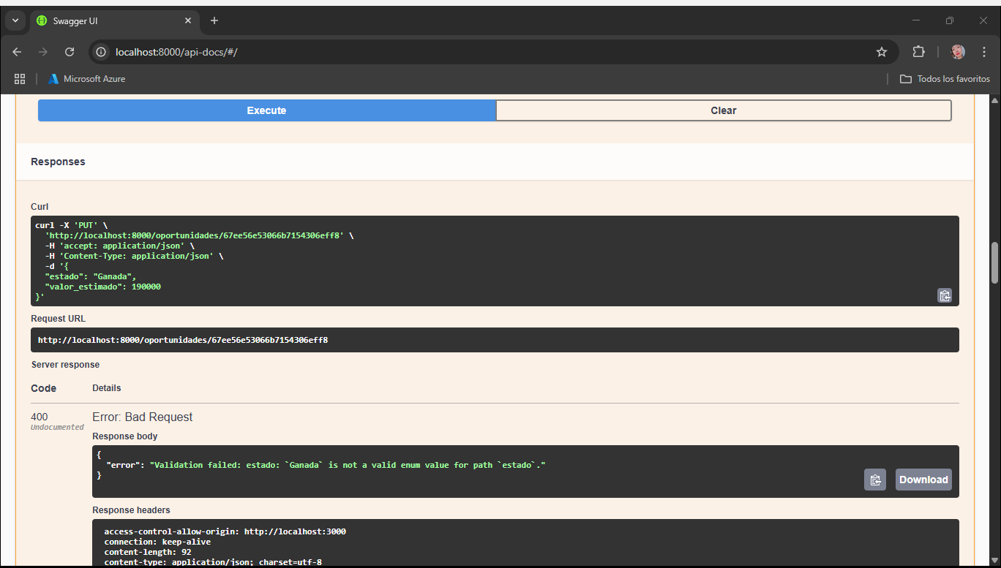

**DELETE**[**/oportunidades/{id}**](http://localhost:8000/api-docs/#/Oportunidades/delete_oportunidades__id_) Eliminar una oportunidad.

OK - Solicitud exitosa

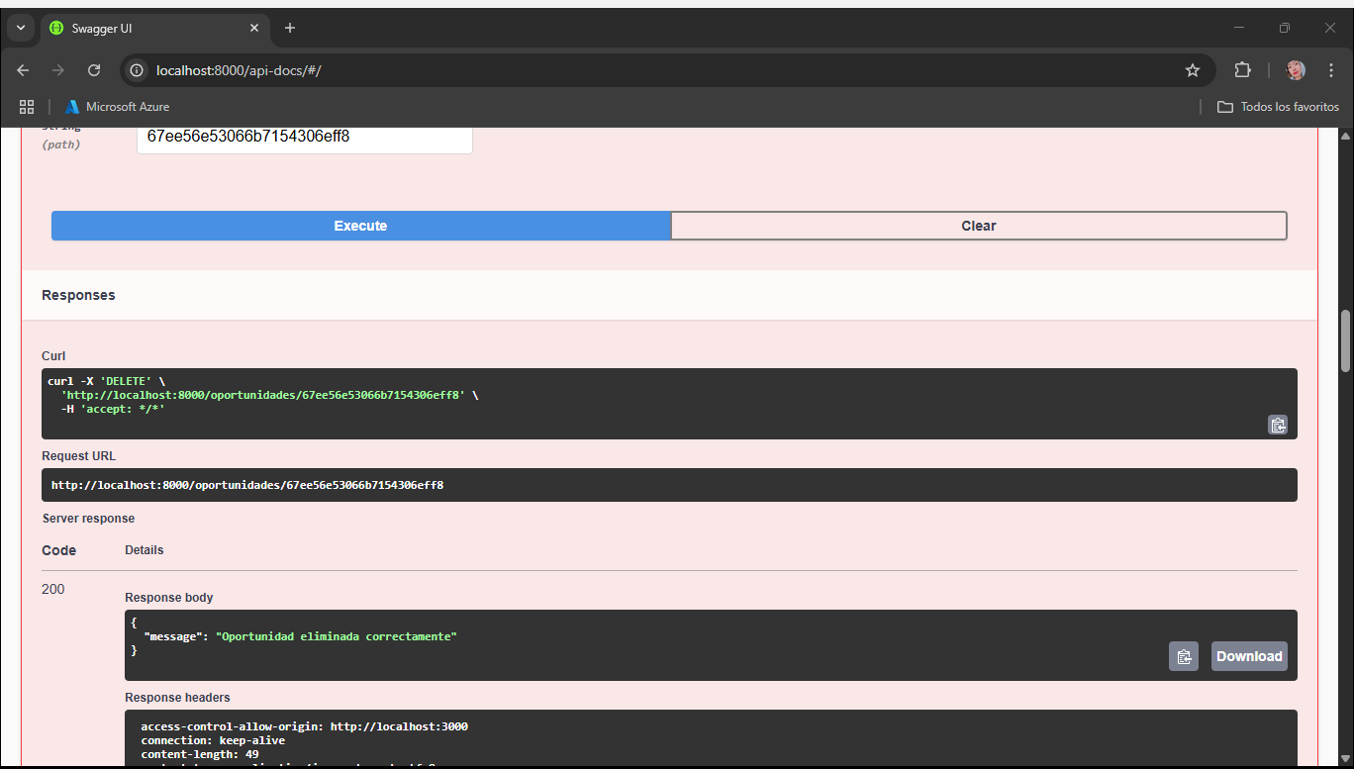

**PAGOS**

**GET**[**/pagos**](http://localhost:8000/api-docs/#/Pagos/get_pagos) Obtener todos los pagos.

**POST**[**/pagos**](http://localhost:8000/api-docs/#/Pagos/post_pagos) Crear un nuevo pago.

Bad Request - Datos inválidos o faltantes

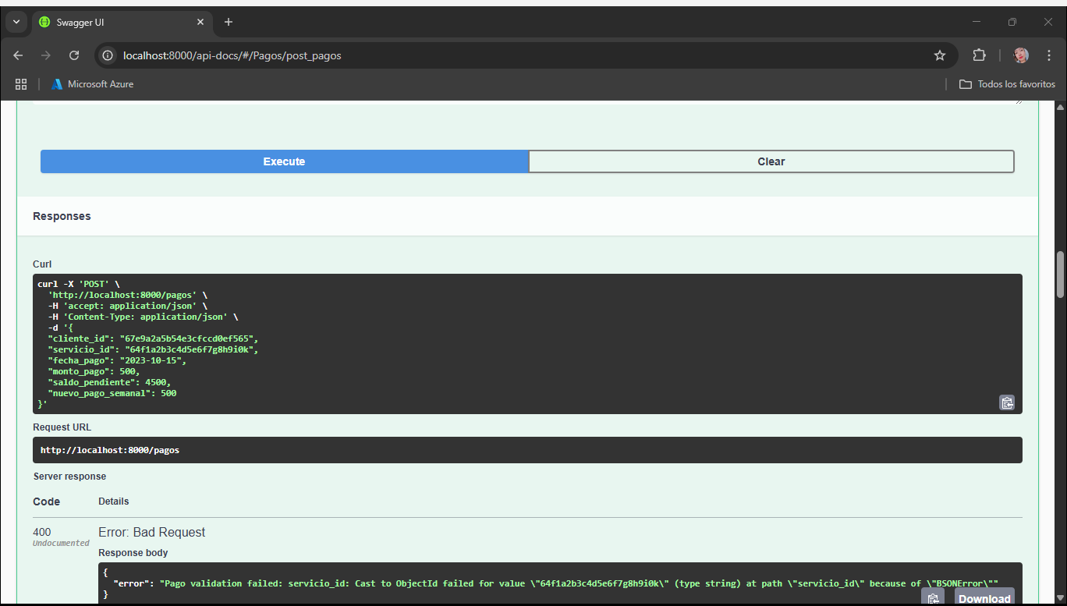

**GET**[**/pagos/{id}**](http://localhost:8000/api-docs/#/Pagos/get_pagos__id_)Obtener un pago por su ID.

**PUT**[**/pagos/{id}**](http://localhost:8000/api-docs/#/Pagos/put_pagos__id_)Actualizar un pago existente.

**DELETE**[**/pagos/{id}**](http://localhost:8000/api-docs/#/Pagos/delete_pagos__id_)Eliminar un pago.

**RESTABLECIMIENTO DE CONTRASEÑA**

**POST**[**/password-resets**](http://localhost:8000/api-docs/#/Restablecimiento%20de%20Contrase%C3%B1a/post_password_resets) Crear un registro de restablecimiento de contraseña

OK - Solicitud exitosa

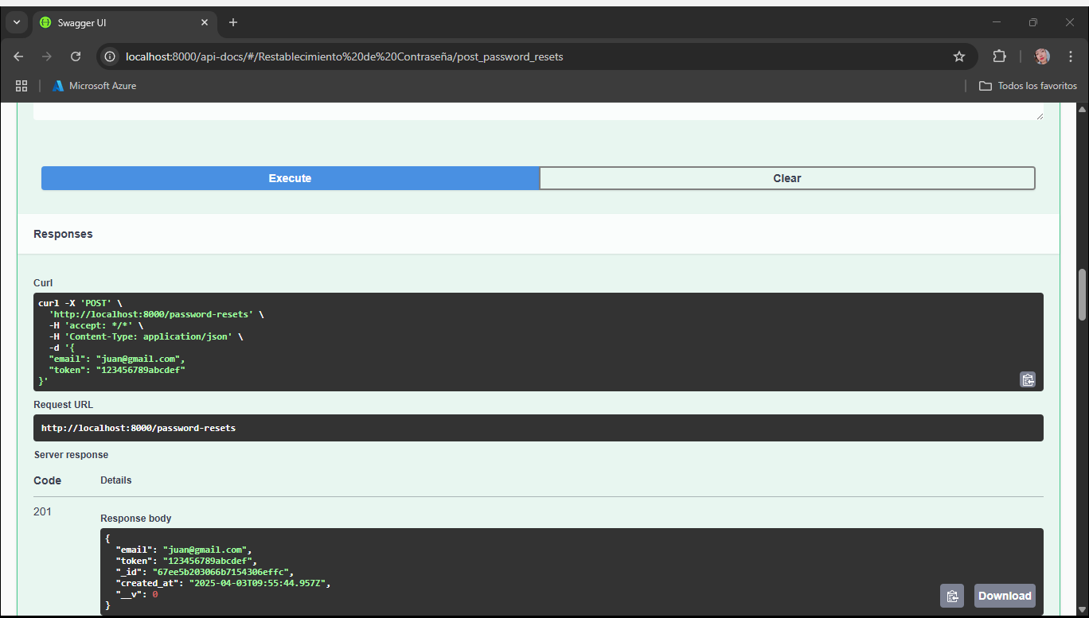

**GET**[**/password-resets/{token}**](http://localhost:8000/api-docs/#/Restablecimiento%20de%20Contrase%C3%B1a/get_password_resets__token_) Obtener un registro de restablecimiento por token

OK - Solicitud exitosa

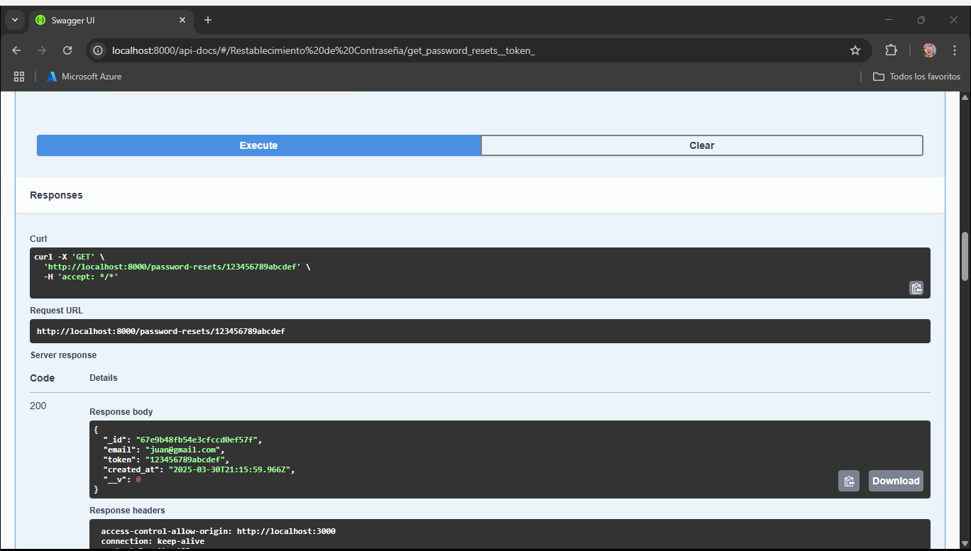

**DELETE**[**/password-resets/{token}**](http://localhost:8000/api-docs/#/Restablecimiento%20de%20Contrase%C3%B1a/delete_password_resets__token_) Eliminar un registro de restablecimiento

OK - Solicitud exitosa

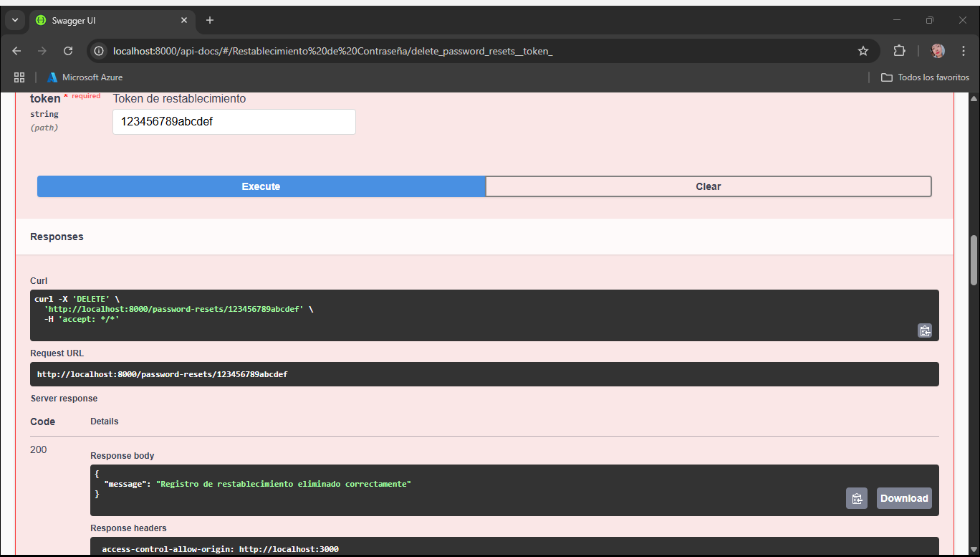

**SEGMENTACIONES**

**GET**[**/segmentaciones**](http://localhost:8000/api-docs/#/Segmentaciones/get_segmentaciones) Obtener todas las segmentaciones.

OK - Solicitud exitosa

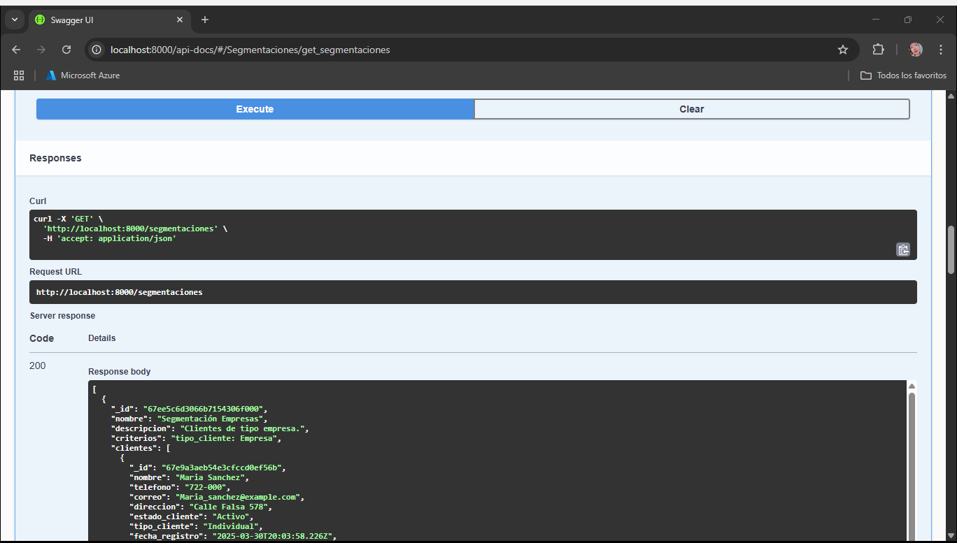

**POST**[**/segmentaciones**](http://localhost:8000/api-docs/#/Segmentaciones/post_segmentaciones) Crear una nueva segmentación.

OK - Solicitud exitosa

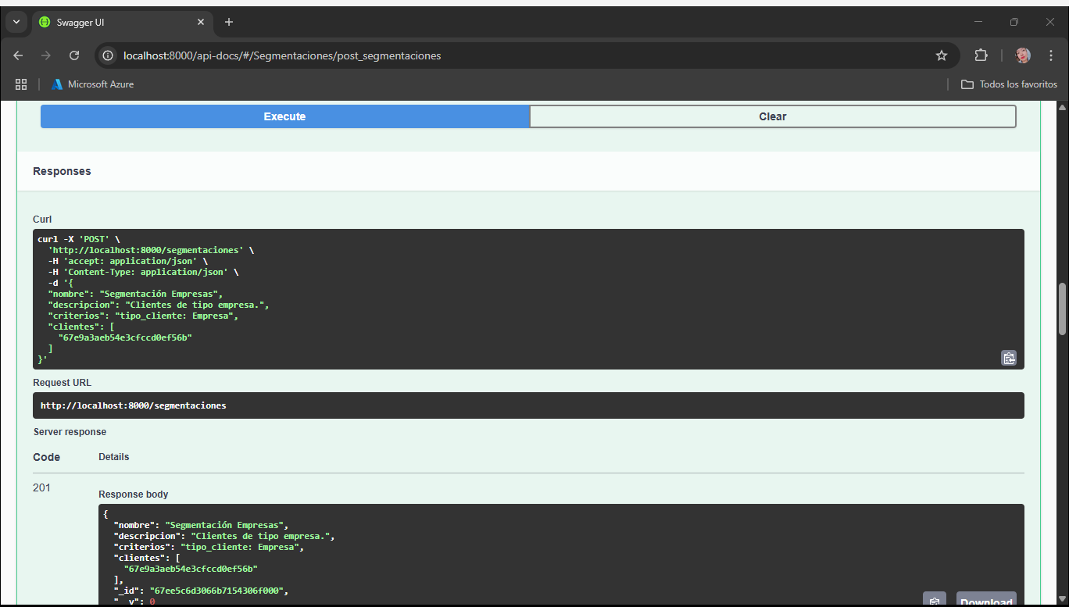

**GET**[**/segmentaciones/{id}**](http://localhost:8000/api-docs/#/Segmentaciones/get_segmentaciones__id_) Obtener una segmentación por su ID.

OK - Solicitud exitosa

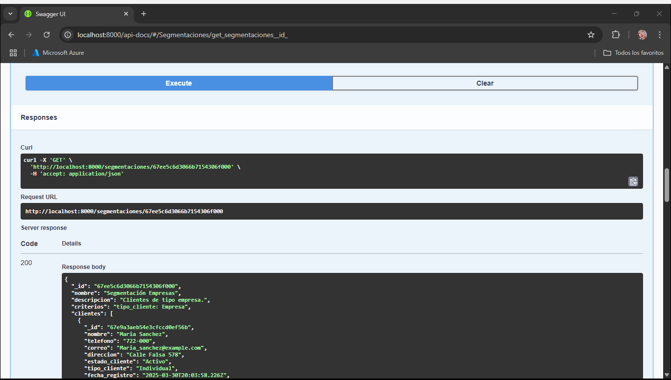

**PUT**[**/segmentaciones/{id}**](http://localhost:8000/api-docs/#/Segmentaciones/put_segmentaciones__id_) Actualizar una segmentación existente.

OK - Solicitud exitosa

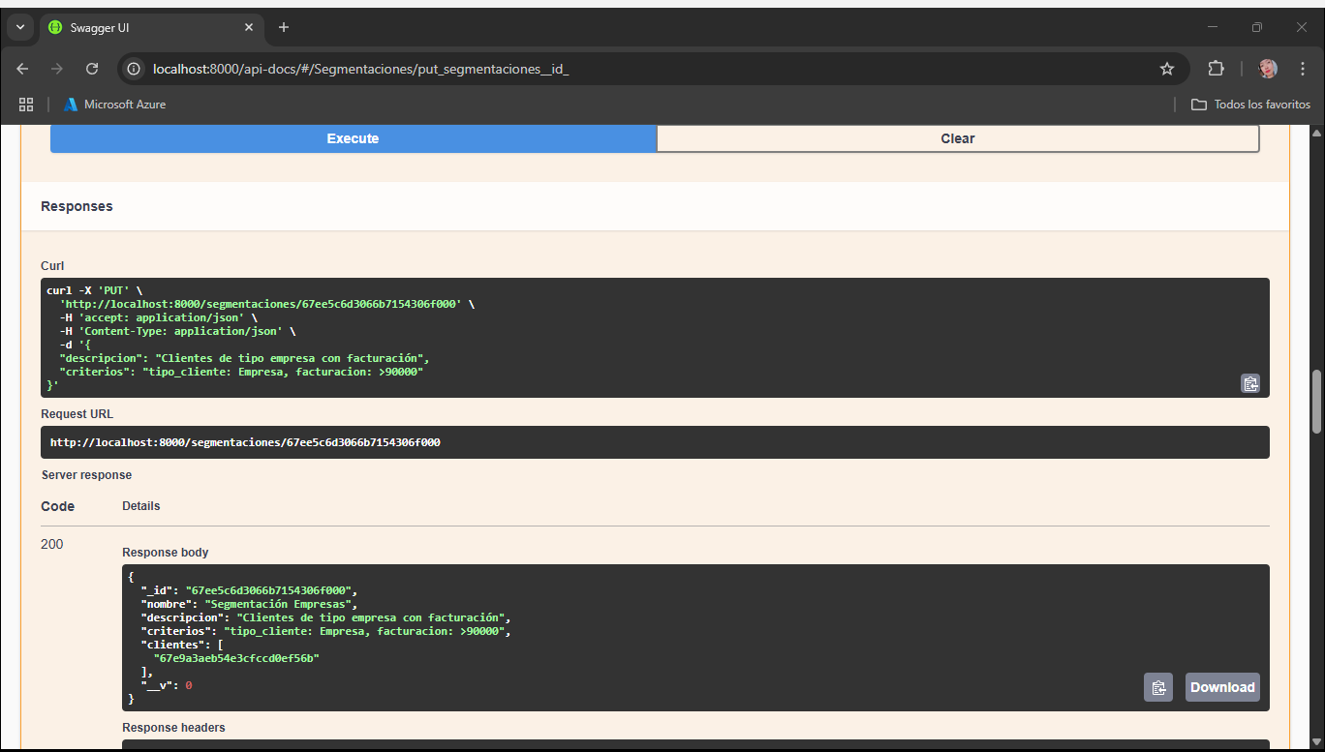

**DELETE**[**/segmentaciones/{id}**](http://localhost:8000/api-docs/#/Segmentaciones/delete_segmentaciones__id_) Eliminar una segmentación.

OK - Solicitud exitosa

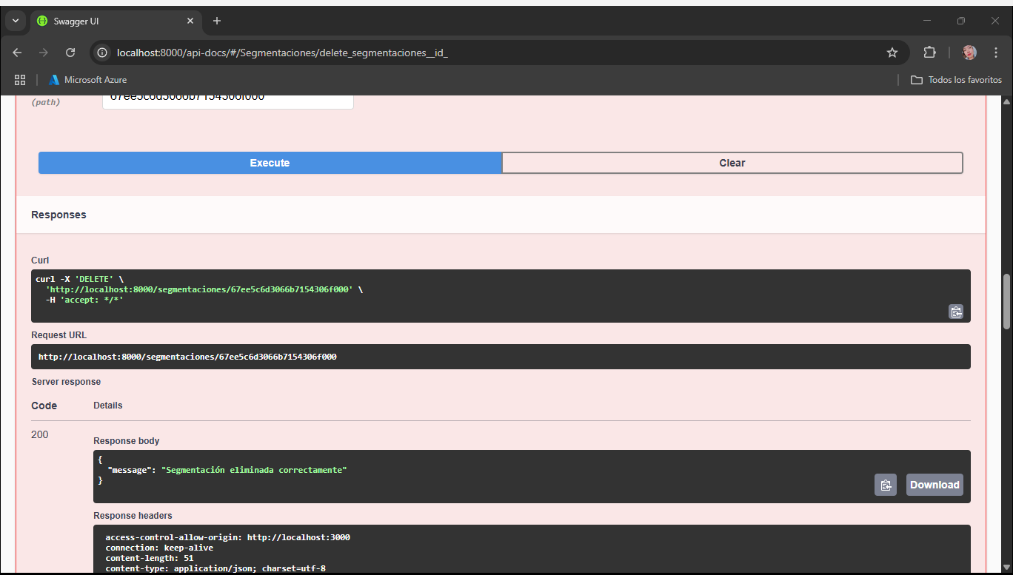

**SERVICIOS FINANCIADOS**

**GET**[**/servicios**](http://localhost:8000/api-docs/#/Servicios%20Financiados/get_servicios) Obtener todos los servicios financiados.

**POST**[**/servicios**](http://localhost:8000/api-docs/#/Servicios%20Financiados/post_servicios) Crear un nuevo servicio financiado.

Bad Request - Datos inválidos o faltantes

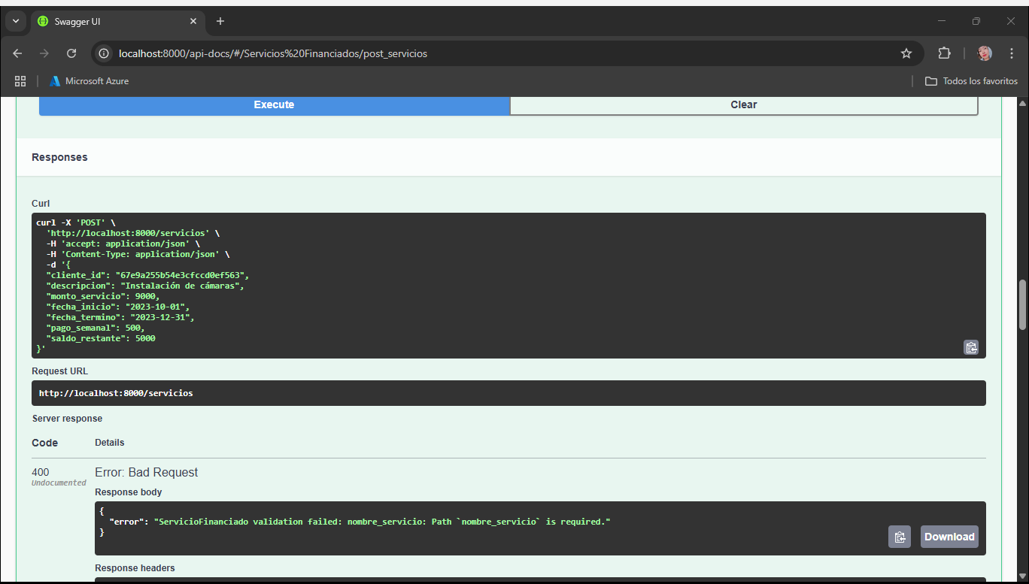

**GET**[**/servicios/{id}**](http://localhost:8000/api-docs/#/Servicios%20Financiados/get_servicios__id_) Obtener un servicio financiado por su ID.

**PUT**[**/servicios-financiados/{id}**](http://localhost:8000/api-docs/#/Servicios%20Financiados/put_servicios_financiados__id_) Actualizar un servicio financiado existente.

**DELETE**[**/servicios-financiados/{id}**](http://localhost:8000/api-docs/#/Servicios%20Financiados/delete_servicios_financiados__id_) Eliminar un servicio financiado.

**TAREAS**

**GET**[**/tareas**](http://localhost:8000/api-docs/#/Tareas/get_tareas) Obtener todas las tareas.

OK - Solicitud exitosa

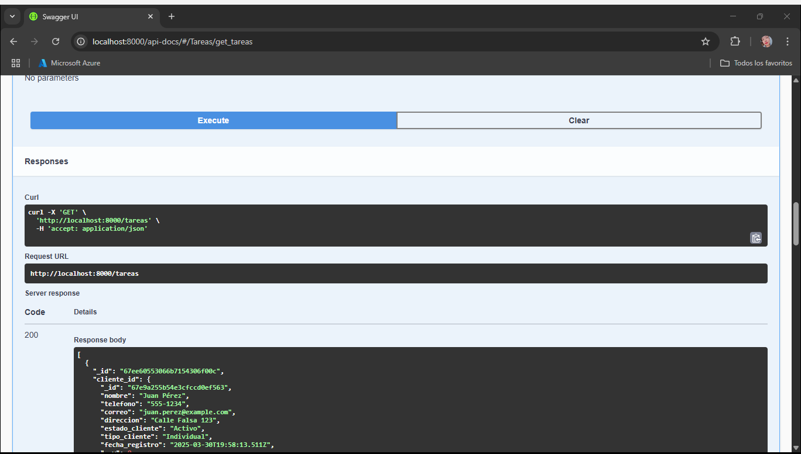

**POST**[**/tareas**](http://localhost:8000/api-docs/#/Tareas/post_tareas) Crear una nueva tarea.

OK - Solicitud exitosa

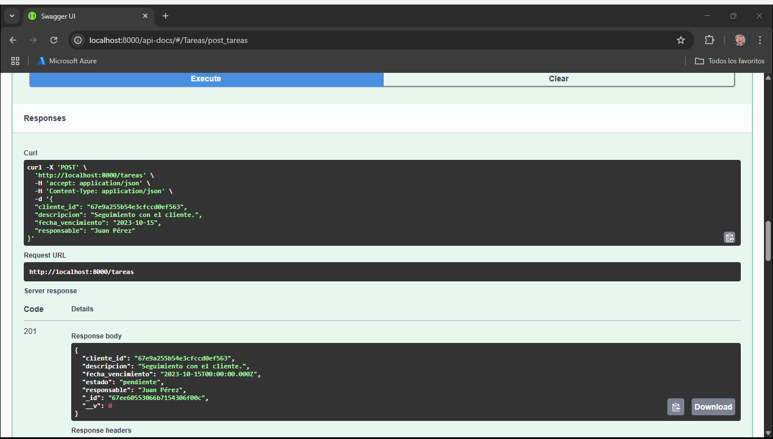

**GET** [**/tareas/{id}**](http://localhost:8000/api-docs/#/Tareas/get_tareas__id_) Obtener una tarea por su ID.

OK - Solicitud exitosa

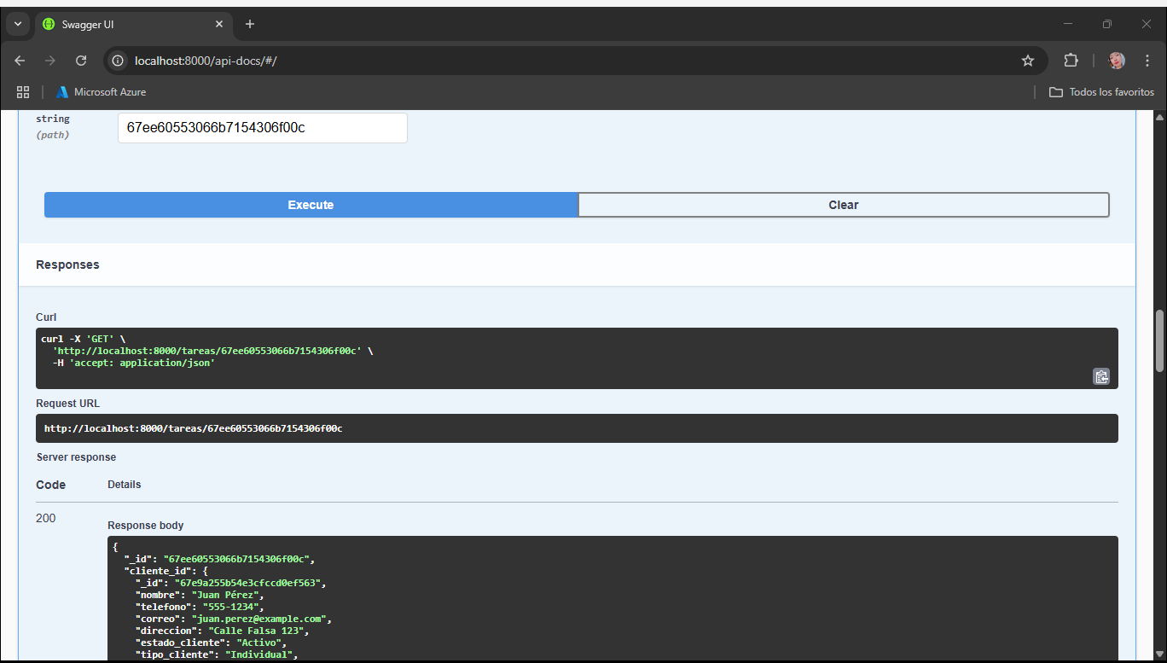

**PUT**[**/tareas/{id}**](http://localhost:8000/api-docs/#/Tareas/put_tareas__id_) Actualizar una tarea existente.

OK - Solicitud exitosa

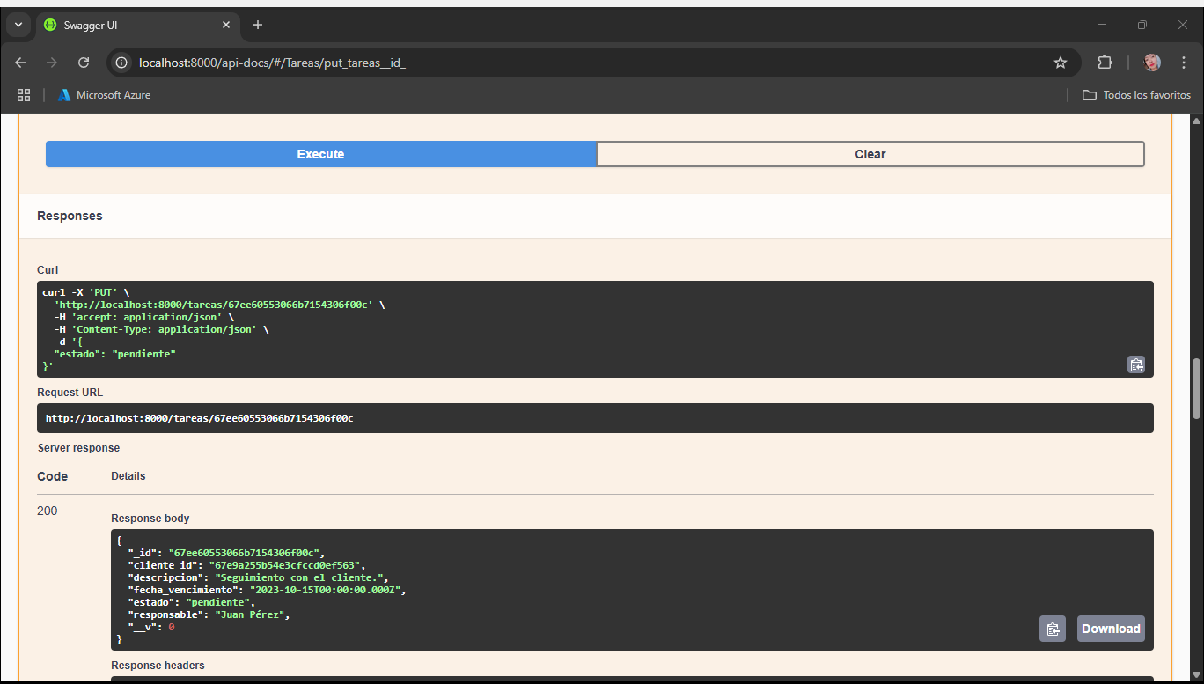

**DELETE**[**/tareas/{id}**](http://localhost:8000/api-docs/#/Tareas/delete_tareas__id_) Eliminar una tarea.

OK - Solicitud exitosa

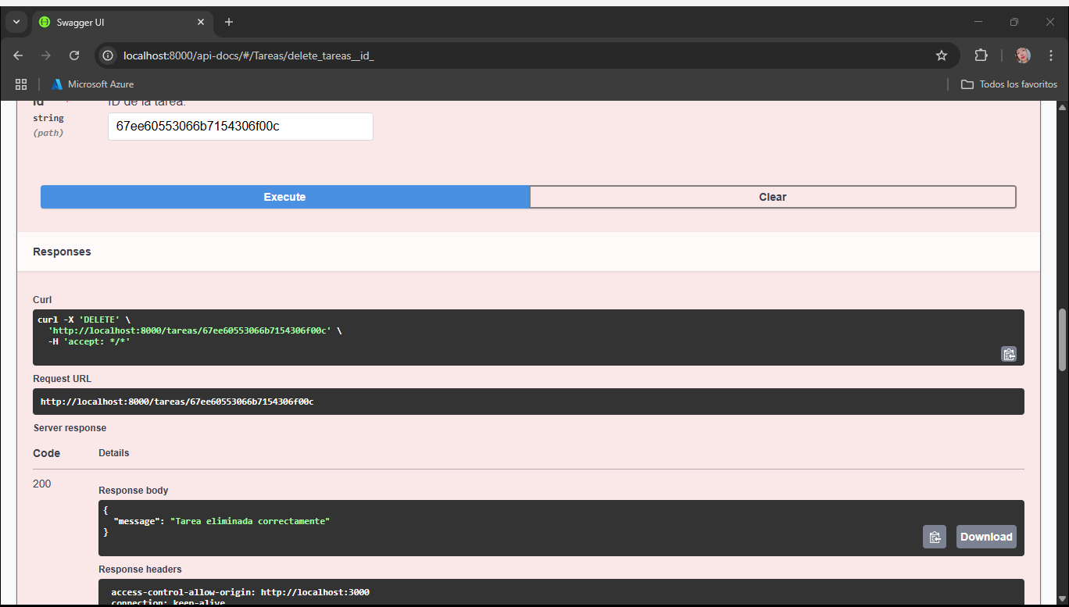

**USUARIOS**

**GET**[**/users**](http://localhost:8000/api-docs/#/Usuarios/get_users) Obtener todos los usuarios

OK - Solicitud exitosa

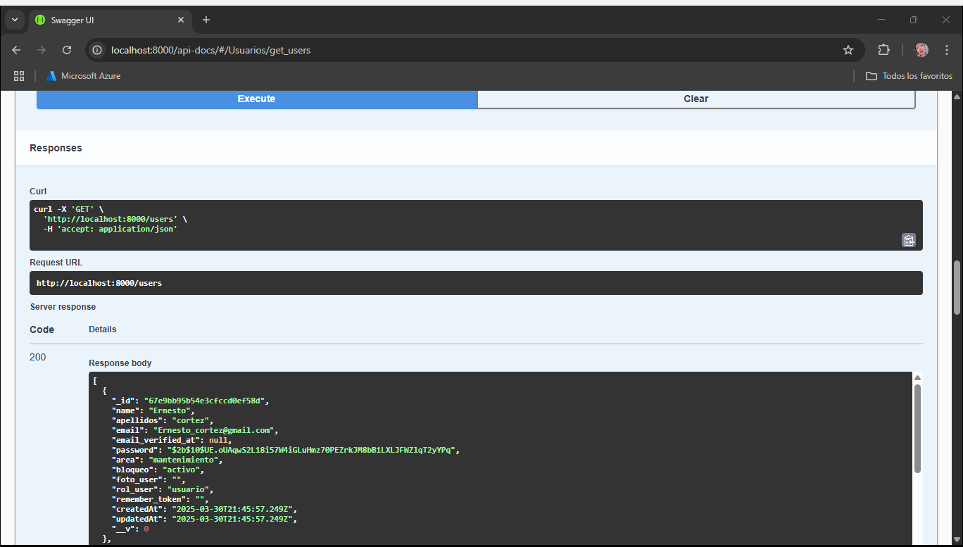

**POST**[**/users**](http://localhost:8000/api-docs/#/Usuarios/post_users) Crear un nuevo usuario

OK - Solicitud exitosa

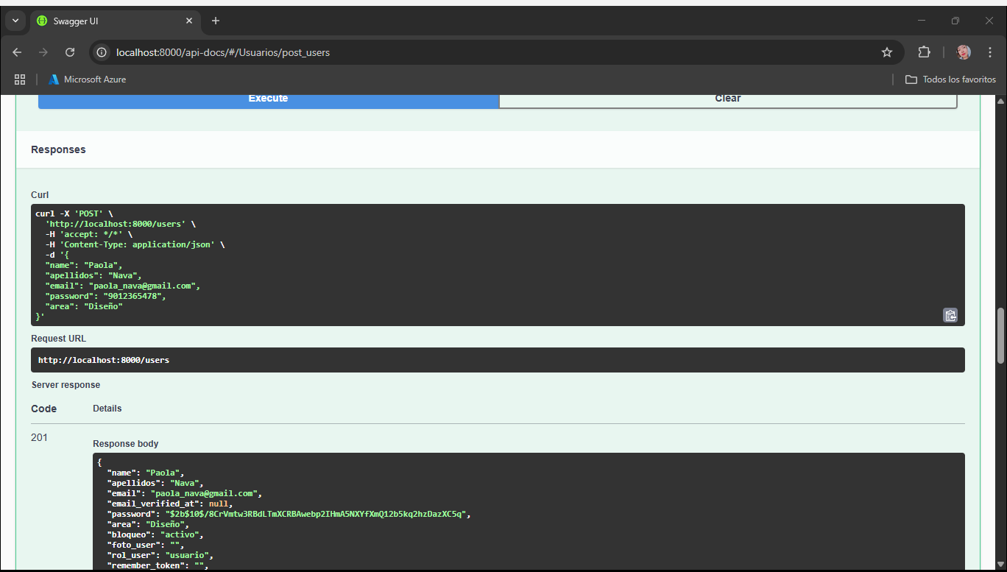

**GET**[**/users/{id}**](http://localhost:8000/api-docs/#/Usuarios/get_users__id_) Obtener un usuario por ID

OK - Solicitud exitosa

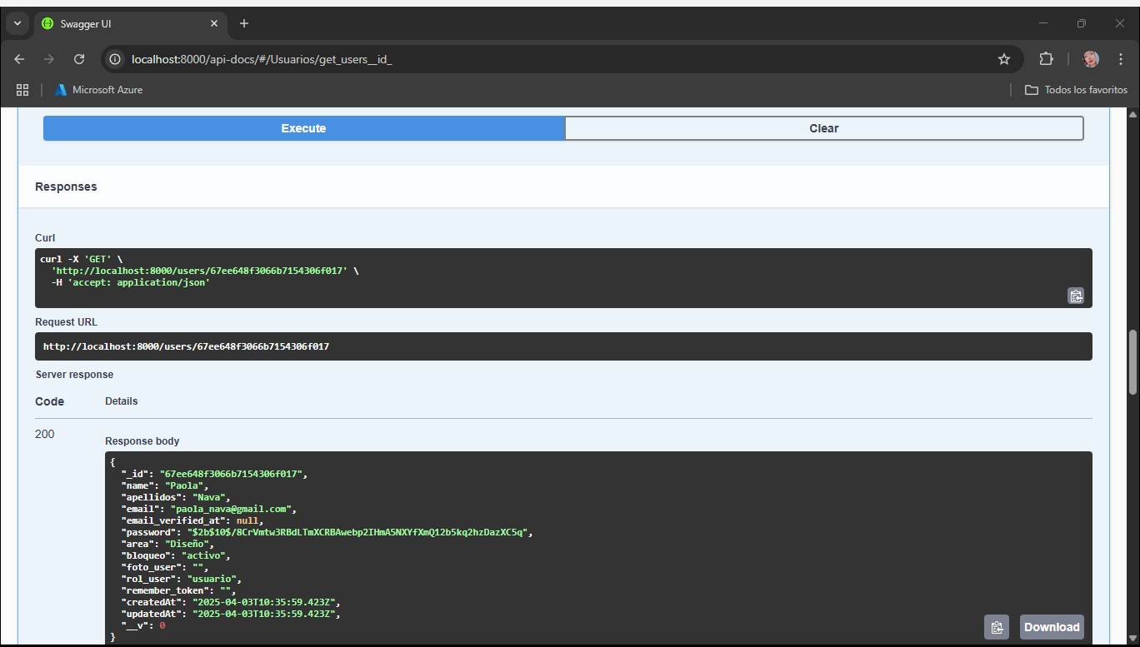

**PUT**[**/users/{id}**](http://localhost:8000/api-docs/#/Usuarios/put_users__id_) Actualizar un usuario

OK - Solicitud exitosa

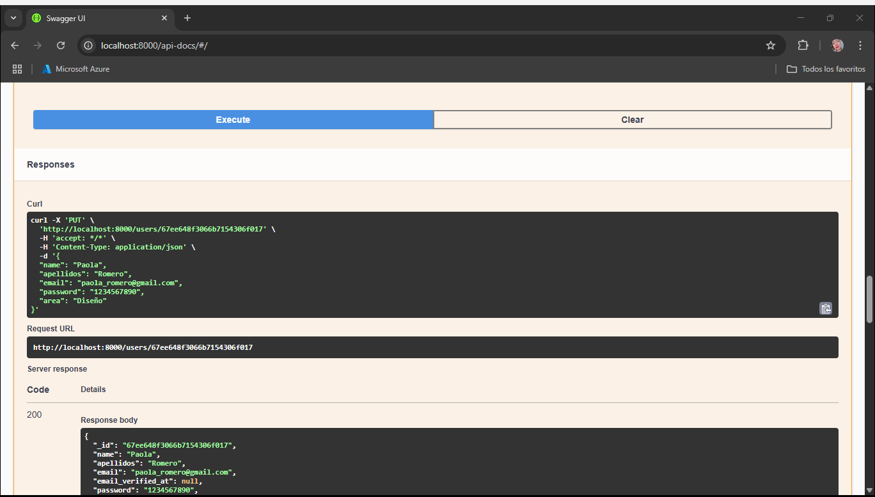

**DELETE**[**/users/{id}**](http://localhost:8000/api-docs/#/Usuarios/delete_users__id_) Eliminar un usuario

OK - Solicitud exitosa

